目 录

摘要 4

1 赛题简介 4

2 项目进度总结 5

3 具体设计方案 7

3.1 设计总体框图 7

3.2 模块间数据流向 9

3.3 Interface-fifo的实现 9

3.4 axi_m2s_sx的实现 10

3.4.1 AR和AW通道 11

3.4.2 W通道 12

3.4.3 M_WID-4bit与S_WID-8bit 13

3.5 axi_s2m_mx的实现 13

3.5.1 R通道 14

3.5.2 B通道 15

3.5.3 S_B/RID-8bit与M_B/RID-4bit 15

3.6 ar/aw_sid_buffer的实现 15

3.7 ar/aw_reorder的实现 16

3.8 default从机的实现 17

3.9 跨4K边界处理 17

3.10 可配置的主/从机个数 - M×N 18

4 附加模块的设计 21

4.1 AXI2AHB桥接器的实现 21

4.1.1 设计总体思路 21

4.1.2 地址的产生 24

4.1.3 错误处理 25

4.2 APB config的实现 26

4.2.1 APB配置寄存器 26

4.2.2 自动化生成APB cfg模块代码 28

5 功能验证-Testbench仿真波形 29

5.1 Testbench文件描述 29

5.2 Outstanding传输验证 29

5.2.1 读outstanding 29

5.2.2 写outstanding 30

5.2.3 最大outstanding能力 31

5.3 Incrementing burst验证 31

5.3.1 读incr burst 31

5.3.2 写incr burst 32

5.4 Wrap burst验证 33

5.5 Out of order验证 33

5.5.1 读乱序 33

5.5.2 写乱序 34

5.6 Interleaving验证 35

5.6.1 读交织 35

5.6.2 写交织 36

5.7 主从机间连接性验证 37

5.7.1 各主机与各从机交互 37

5.7.2 同时刻不同主从机交互 37

5.7.3 冲突处理 - 轮询仲裁器 38

5.8 Default slave验证 39

5.9 AXI2AHB验证 39

5.9.1 incr/wrap读传输 39

5.9.2 incr/wrap写传输 41

5.9.3 乱序/交织数据传输 42

5.10 跨4K边界处理验证 43

5.11 APB Config验证 43

6 UVM验证--模块功能和完整性测试 45

6.1 UVM验证结构 45

6.2 UVM验证结果 48

7 逻辑综合与物理实现 53

7.1 版图结果与面积分析 54

7.2 时序与功耗结果 55

7.2.1 时序分析 55

7.2.2 功耗分析 55

7.3 DRC&LVS验证 56

8 总结与展望 57

附录 - 文件列表 58

# 摘要

本设计实现的**交叉矩阵模块**可处理M个主机和N个从机之间的信号传输，支持最大outstanding传输地址个数为8，最大incr/wrap突发长度为256，支持读/写乱序(out of order)传输，支持读/写交织(interleaving)传输，支持4K边界处理以及default slave的功能。

同时搭建了**UVM验证**平台对所设计的交叉矩阵模块进行系统完整性和功能完整性验证，代码覆盖率达到98.07%，功能覆盖率达到100%。

实现了**AXI2AHB桥接器**，桥接器兼容交叉矩阵模块，可支持最大incr/wrap burst长度为256，支持乱序/交织数据的传输。实现了**APB config模块**，可支持读取crossbar中buffer数值、统计事务数量的功能、地址错误上报中断、配置仲裁器类型和使能slave端口。

实现了交叉矩阵模块和APB config模块的verilog代码**自动化生成脚本**，支持自动生成主/从机为M×N的交叉矩阵模块(M, N最大为8)，支持根据寄存器excel表格自动生成APB config模块。

对设计进行了**逻辑综合与物理实现**，输出了netlist、def、spef、lib和gds等文件，版图通过了DRC验证，评估了模块的时序(464.68MHz)、功耗(50.4mW)和面积(0.11mm2)。

**关键词：**outstanding，incr/wrap，乱序，交织，4K边界处理，default slave，UVM验证，代码覆盖率，功能覆盖率，AXI2AHB，APB config，自动化脚本，逻辑综合与物理实现

# 1 赛题简介

核间交叉矩阵模块作为系统的第一层总线结构，实现处理器核之间的高速通信，AXI总线的交叉网络作为第二层总线结构，实现核与片上外设模块之间的连接，slave接口可直接连接高速设备，构成设计的第三层总线结构。要求基于AXI协议设计交叉矩阵模块，实现多个主从设备之间的数据传输，完成将AXI总线上的三路读写请求进行仲裁及路由功能。在此基础上增加适当的功能模块以拓展模块设计复杂度，具体功能点如下：

1. 设计交叉矩阵模块，主要包括arbiter（轮询）、switch（路由）、master与slave接口等模块。该交叉矩阵可处理3个主机和3个从机之间的信号传输。

2. 交叉矩阵模块支持outstanding transaction、incrementing/wrapping burst、out of order、interleaving及4K边界处理。outstanding能力至少为3，burst长度最大256拍。

3. 附加模块：

（1）AXI2AHB bridge：完成AXI协议到AHB协议的接口转换。

（2）APB config：寄存器配置模块，根据具体情况完成错误上报中断及其他寄存器功能设计。

4. 完成后端基本流程实现，输出netlist、def和lib等文件。评估模块的时序、功耗、面积以及物理设计规则，要求综合频率大于200MHz以及按照实际面积排序最小。

# 2 项目进度总结

目前本团队完成了赛题要求的交叉矩阵模块、附加模块的设计验证以及后端的物理实现，并在此基础上实现了赛题要求之外的内容：default slave设计、交叉矩阵模块的可配置性(M×N，arbiter_type，slave_en)、UVM验证、叉矩阵模块和APB cfg模块的verilog代码自动化生成脚本。

**交叉矩阵模块**支持同一时刻不同主机访问不同从机，并具备仲裁和路由功能。模块支持最大outstanding地址数为8；最大incr/wrap burst长度为256；支持读/写传输out of order和interleaving；支持基于拆分传输的4K边界处理；支持非法地址的default slave功能；支持通过自动化脚本配置主/从机个数为M×N，可支持N≦8和M≦的配置。

**附加模块中AXI2AHB bridge**实现了AXI协议到AHB协议的转换，桥接器兼容交叉矩阵模块，可支持最大incr/wrap burst长度为256，支持乱序/交织数据的传输。

**附加模块中APB config**实现了读取crossbar中id_buffer数值、统计事务数量、地址错误上报中断、配置仲裁器类型（固定/轮询优先级）和使能slave端口（低功耗）的功能。除此之外，编写了自动化脚本实现根据寄存器excel表格自动生成APB cfg模块verilog代码的功能。

**UVM验证实现了**AXI交叉矩阵模块的功能测试和系统完整性测试，对代码覆盖率和功能覆盖率进行了收集和提升，最终的代码覆盖率达到98.07%，功能覆盖率达到100%**。**

**后端物理实现**输出了netlist、def、lib和gds等文件，通过了DRC验证，评估了模块的PPA。版图面积为0.11 mm2，平均功耗为50.4mW，频率可达到464.68 MHz。

下**表 1**和**表 2**总结了赛题任务点、本团队所做额外任务点、本团队完成点以及团队分工：

**表 1 总决赛任务点**

|  |  |  |  |  |  |  |
| --- | --- | --- | --- | --- | --- | --- |
|  | **任务点** | **分值** | **已完成** | **队员1** | **队员2** | **队员3** |
| **交叉矩阵模块** | 设计框图 | **10** | **☺** | **√** |  |  |
| decoder, arbiter, switch, interface-fifo模块 | **30** | **☺** | **√** |  |  |
| outstanding 8, incr/wrap 256 | **☺** | **√** |  |  |
| 读/写out of order、  读/写interleaving | **☺** | **√** |  |  |
| 4K边界处理 | **☺** | **√** |  |  |
| **附加模块:**AXI2AHB bridge | outstanding | **10** | **☺** |  | **√** |  |
| incr/wrap burst | **☺** |  | **√** |  |
| **附加模块:**APB config | 读寄存器，上报译码错误中断 | **☺** |  | **√** |  |
| **逻辑综合与物理实现** | 逻辑综合, STA, CTS | **30** | **☺** |  |  | **√** |
| floorplan, placement, route | **☺** |  |  | **√** |
| DRC&LVS验证, PPA分析 | **☺** |  |  | **√** |
| **答辩** | 作品PPT | **20** | **☺** | **√** | **√** | **√** |
| **项目报告** | 设计/验证/总结报告 | **☺** | **√** | **√** | **√** |

表 2 本团队所做额外任务点

|  |  |  |  |  |  |
| --- | --- | --- | --- | --- | --- |
|  | **任务点** | **已完成** | **队员1** | **队员2** | **队员3** |
| **交叉矩阵模块** | default slave | **☺** | **√** |  |  |
| 自动化脚本：主/从机M×N→verilog代码 | **☺** | **√** |  |  |
| **附加模块:**AXI2AHB bridge | 兼容性：incr/wrap burst 256 | **☺** | **√** |  |  |
| 兼容性：支持乱序/交织数据 | **☺** | **√** |  |  |
| **附加模块:**APB config | 统计事务个数 | **☺** |  | **√** |  |
| 配置仲裁器种类：固定/轮询 | **☺** |  | **√** |  |
| 低功耗：使能slave通道 | **☺** |  | **√** |  |
| 自动化脚本：寄存器表格→verilog代码 | **☺** |  | **√** |  |
| UVM**验证** | 覆盖率收集与提升 | **☺** |  | **√** |  |
| 功能与系统完整性验证 | **☺** |  | **√** |  |

# 3 具体设计方案

## 3.1 设计总体框图

以3×3的交叉矩阵为例，本设计的总体框图如**图 1**所示，顶层模块为axi_interconnect.v。其中的mx_cross_4k_if（x=0,1,2）模块用于判断地址通道的ADDR是否会跨4K边界，若会，则将一笔事务划分为两笔事务。接着fifo_mx模块作为互联的salve_interface实现axi各个通道分别存入fifo。axi_crossbar.v模块中的u_axi_m2s_sx接收来自fifo_mx中的W类型信号（ar/aw/w通道），并根据相关的地址/ID信息进行译码、仲裁以及路由，从而将信号传至正确的fifo_sx模块，fifo_sx模块作为互联的master_interface模块实现axi通道W类型信号传至下层。下层的R类型信号（b/r通道）通过fifo_sx模块接收后传至axi_crossbar.v模块中的u_axi_s2m_mx，并根据相关的ID信息进行译码、仲裁以及路由，从而将信号传至正确的fifo_mx模块。

ar_sid_buf模块和aw_sid_buf模块用于存储每一笔事务的ID，并且存储的顺序与事务的发送顺序有关。读数据时，ar_reorder模块会根据ar_sid_buf中的ID判断该数据能否被传输，写数据同理，由此实现同一主机相同ID之间的保序原则以及不同ID之间无需保顺序原则。

apb_config模块用于读/写取axi_crossbar中相关寄存器的值，实现检测和配置作用：读取crossbar中id_buffer数值、统计事务数量、地址错误上报中断、配置仲裁器类型（固定/轮询优先级）和使能slave端口（低功耗）的功能。

axi2ahb_bridge模块用于实现AXI协议到AHB协议的转换，该桥接器兼容交叉矩阵模块，支持incr/wrap burst最大256拍。

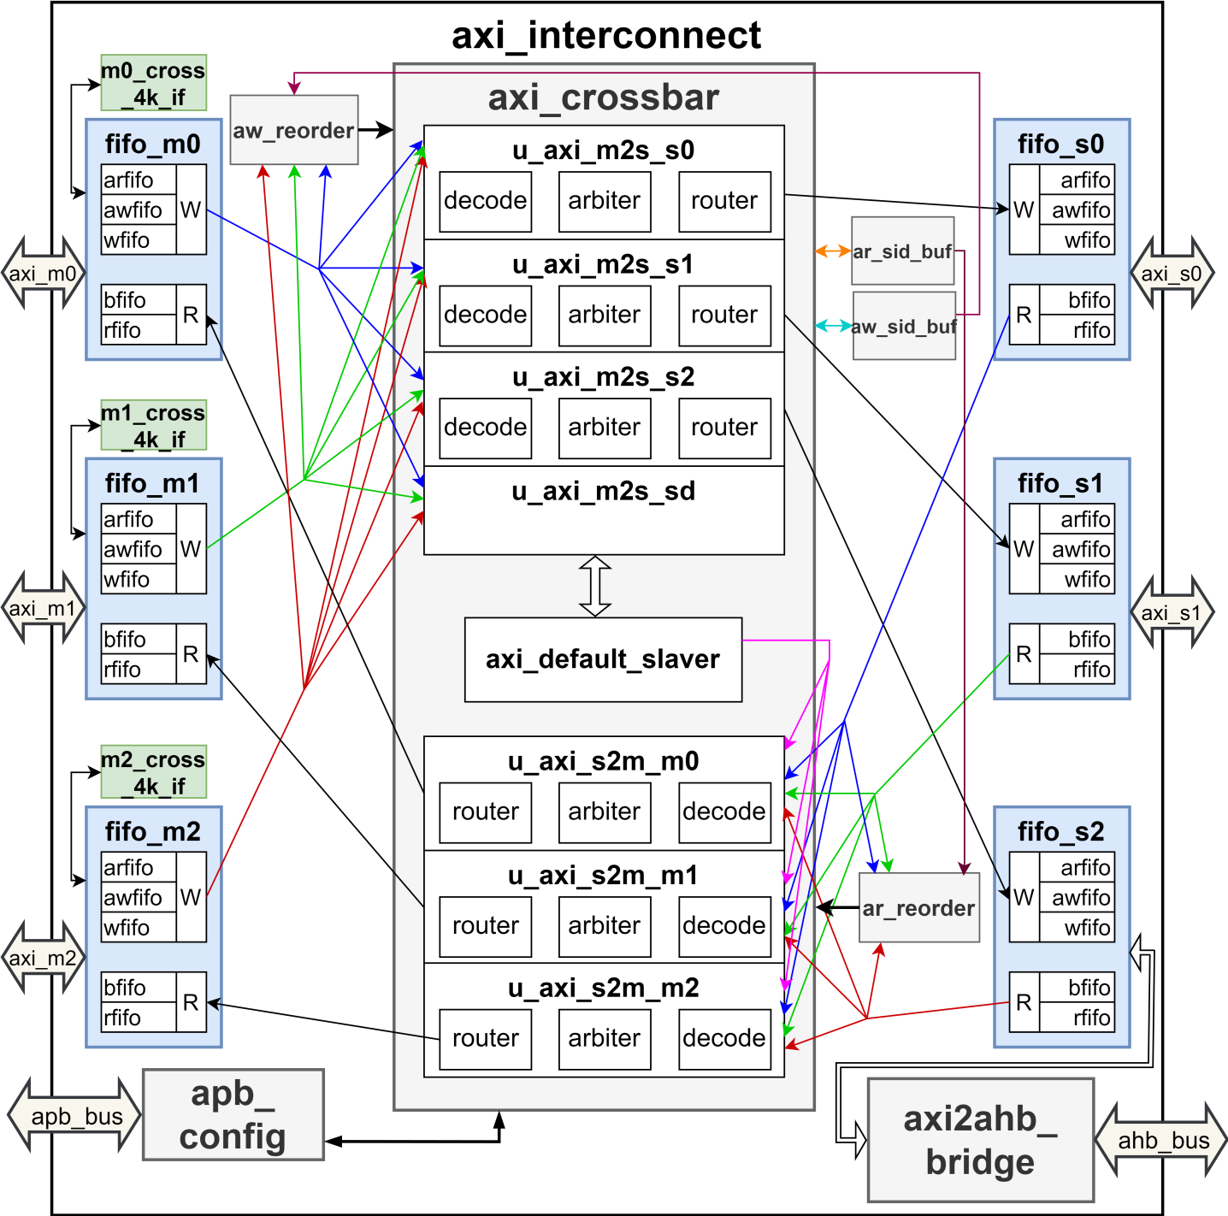

**图 1 总体设计框图示意图**

## 3.2 模块间数据流向

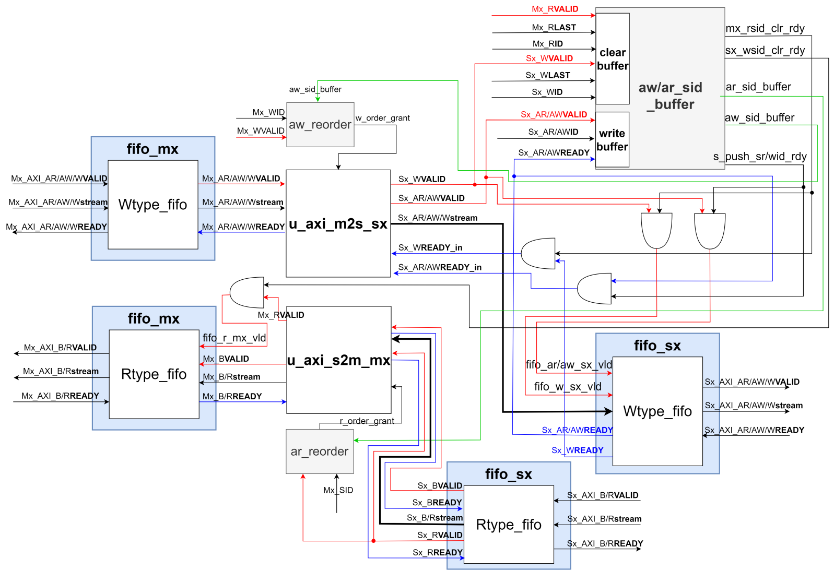为了更加清晰说明TOP中主要模块之间的数据交互，下**图 2**标识了主要模块之间的数据流和控制流。模块之间的valid-ready握手信号分别用红色和蓝色箭头线来表示。同时为了去除冗余，使用Mx、Sx表示主机x端和从机x端的信号（x=0,1,2）；用AR/AW/W等表示这些通道的流向是一样的；Mx_Wstream中的后缀stream表示写数据通道除了valid-ready之外的其它信号。

**图 2 crossbar中重点模块间交互信号**

下面将根据**图 1**和**图 2**详细介绍每个模块的具体功能、设计思路和关键代码等。

## 3.3 Interface-fifo的实现

Interface-fifo有作为slave接口的fifo_ar_mx、fifo_aw_mx、fifo_w_mx、fifo_b_mx、fifo_r_mx，以及作为master接口的fifo_ar_sx、fifo_aw_sx、fifo_w_sx、fifo_b_sx、fifo_r_sx。其中x为0-2，表示不同主机/从机的数据。

此FIFO采用"First-Word Fall-Through"，当FIFO中有数据时，第一个数据在读取时立即可用，从而减少读取数据延迟，增加数据传输效率。此FIFO具有可配置的数据位宽和深度，在用于interface-fifo时，本设计将深度固定为4，固可支持最大outstanding传输地址的个数为8。每个fifo通过例化axi_fifo_sync.v文件来实现，此fifo模块的端口和时序如**图 3**所示。

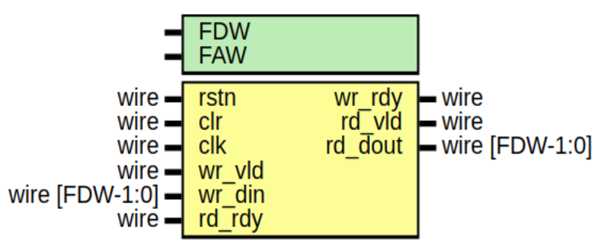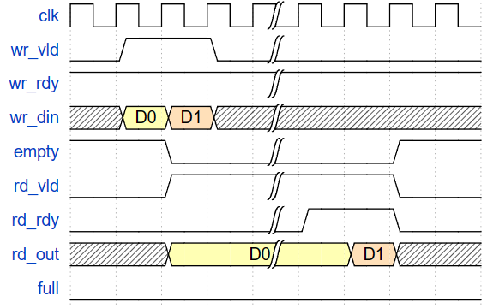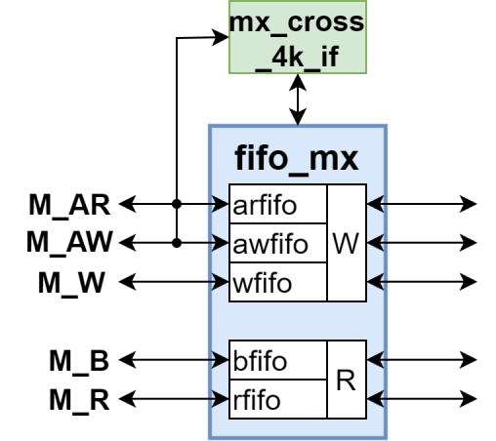

**图 3 axi_fifo_sync时序示意图**

## 3.4 axi_m2s_sx的实现

axi_m2s_sx模块接收来自三个主机的数据流，并通过译码、仲裁和路由将主机的数据流传至从机x（x=0,1,2）。此外，该模块还有一个输入信号名为w_order_grant，该信号从aw_reorder而来，用该笔传输的M_WID来决定这个传输是否需要保序，若要保序则将WREADY拉低。该模块示意图如下**图 4**所示，除了根据decode结果可以决定通道使能之外，该模块还接受来自APB cgf模块的slave_en信号，该信号可以配置某些不同的通道为休眠模式，从而节省部分功耗。

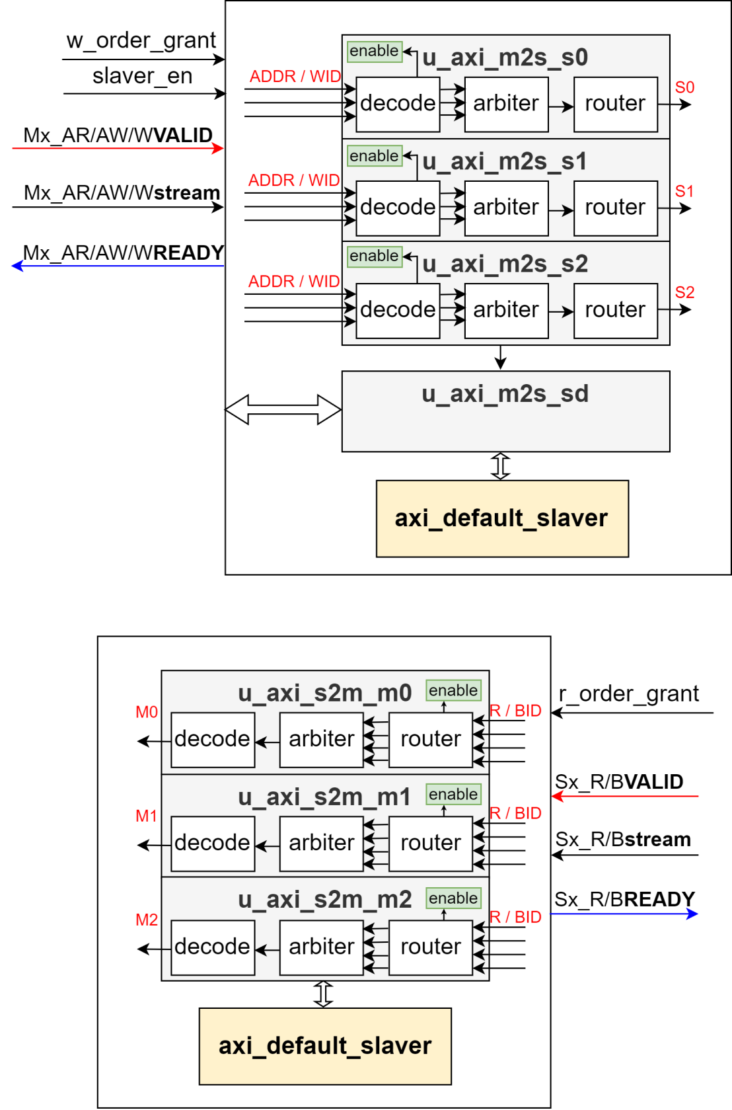

图 4 axi_m2s_sx示意图

### 3.4.1 AR和AW通道

对于AR通道和AW通道，axi_m2s_sx模块对读写地址进行译码，确定该事务需要访问的从机是哪一个，由ARSELECT和AWSELECT信号来指示。若访问的地址不在slave的范围内，则该事务传至axi_default_slave.v。接着仲裁器用于处理多个主机访问同一从机的情况，此处采用轮询仲裁器，具体代码见axi_arbiter_m2s_m3.v文件。仲裁器输出ARGRANT和AWGRANT信号用于指示获得优先权的主机。最后路由器根据AR/AWGRANT信号选择将哪个主机的信号传给该从机。关键代码如下**图 5**所示。

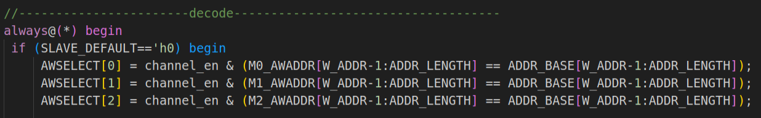

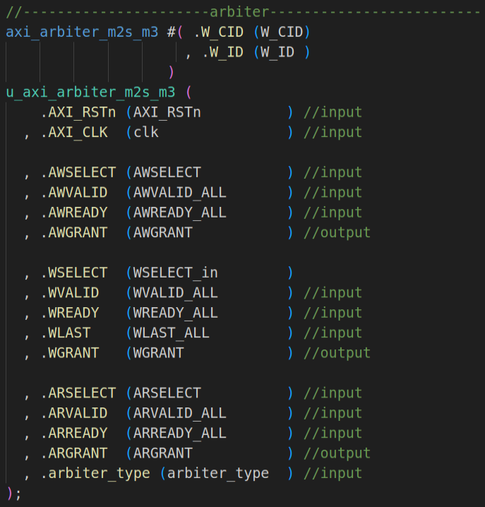

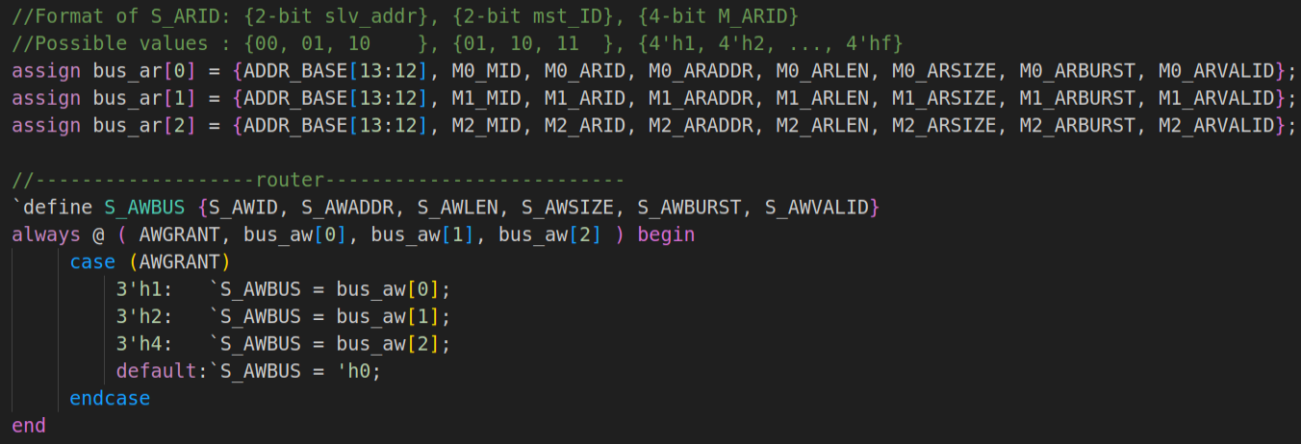

**图 5 译码器、仲裁器和路由器的关键代码**

### 3.4.2 W通道

W通道的译码部分与上述AR/AW通道有所不同。如**图 6**所示，W通道是将WID的某两位与ADDR_BASE的某两位作比较，若一致则译码有效，由WSELECT指示。WSELECT和w_order_grant相与得到WSELECE_in信号，WSELECE_in表示译码有效且无需保序。WSELECE_in输入仲裁器产生WGRANT用于路由。





**图 6 W通道译码部分**

### 3.4.3 M_WID-4bit与S_WID-8bit

下面解释为何用Mx_WID的[3:2]位和ADDR_BASE的[13:12]位来做译码,以及crossbar如何将master的M_WID转为slave的S_WID。

Mx_WID有四位，本设计规定每一位的含义如下**表 3**所示。其中mst0，mst1，mst2的编号分别为1，2，3；slv0，slv1，slv2的编号也分别为1，2，3。

**表 3 M_WID每位的含义**

|  |  |
| --- | --- |
| **M_WID[3:2]** | **M_WID[1:0]** |
| slave编号 | ID-tag (00, 01, 10, 11) |

Sx_WID有八位，本设计规定每一位的含义如下**表 4**所示：

**表 4 S_WID每位的含义**

|  |  |  |
| --- | --- | --- |
| **S_WID[7:6]** | **S_WID[5:4]** | **S_WID[3:0]** |
| slave编号 | master编号 | M_WID[3:0] |

从机地址有32位，本设计规定每一位含义如下**表 5**所示：

**表 5 从机地址映射表**

|  |  |  |  |
| --- | --- | --- | --- |
| **Block** | **Start Address** | **End Address** | **Size (Byte)** |
| Slave_0 | 0x0000_1000 | 0x0000_1FFF | 0x1000 |
| Slave_1 | 0x0000_2000 | 0x0000_2FFF | 0x1000 |
| Slave_2 | 0x0000_3000 | 0x0000_3FFF | 0x1000 |

此外规定mst0, mst1, mst2的编号分别为1, 2, 3；slv0, slv1, slv2的编号也分别为1, 2, 3。所以才有**图 6**中对比Mx_WID[3:2]与(ADDR_BASE[13:12])一说。

## 3.5 axi_s2m_mx的实现

axi_s2m_mx模块与axi_m2s_sx类似，都是由译码、仲裁和路由部分构成。该模块接收来自四个从机（包括axi_default_slave）的数据流，并将相应数据流传至主机x（x=0,1,2）。此外，该模块还有一个输入信号名为r_order_grant，该信号从ar_reorder而来，用该笔传输的S_RID来决定这个传输是否需要保序，若要保序则将RREADY拉低。该模块示意图如下**图 7**所示。

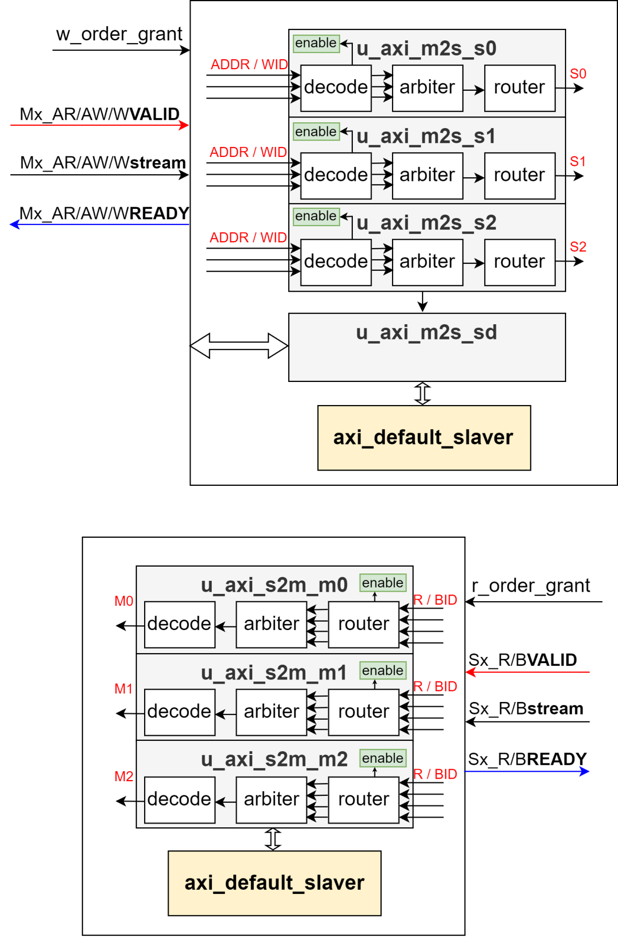

图 7 axi_s2m_mx示意图

### 3.5.1 R通道

R通道的译码、仲裁和路由部分关键代码如下**图 8**所示。其中仲裁器中有一个来自APB cfg模块的arbiter_type信号，可用于配置仲裁器的类型为固定优先级或者轮询优先级仲裁。

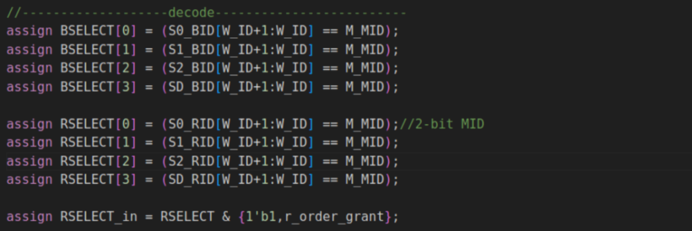

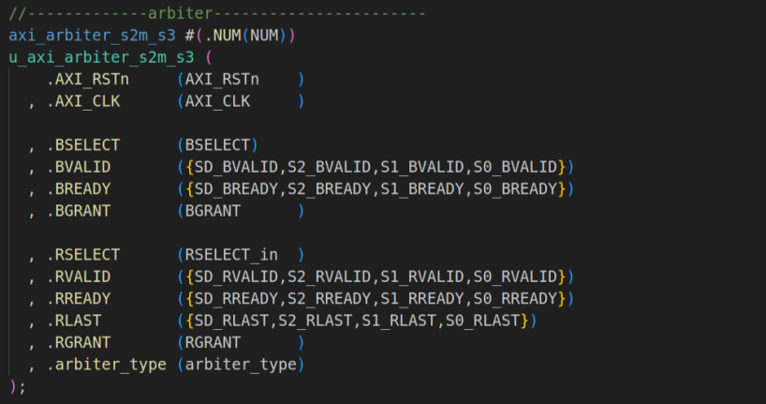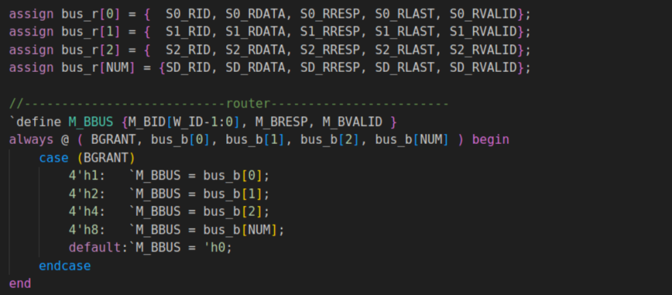

**图 8 R通道译码、仲裁和路由关键代码**

### 3.5.2 B通道

B通道与R通道类似，部分代码已在上节展示，此处不再赘述。

### 3.5.3 S_B/RID-8bit与M_B/RID-4bit

下面讲述本设计中使用的B通道和R通道ID每一位的含义。B通道ID其实与3.4.3节中介绍的WID是一样的含义，此处不再赘述。R通道ID与B通道不同之处在于，它的ID-tag由2位扩展至4位，下面说明每一位的含义。

Sx_RID有八位，本设计规定每一位的含义如下**表 6**所示。其中mst0, mst1, mst2的编号分别为1, 2, 3；slv0, slv1, slv2的编号也分别为1, 2, 3。

**表 6 S_RID每位的含义**

|  |  |  |
| --- | --- | --- |
| **S_RID[7:6]** | **S_RID[5:4]** | **S_RID[3:0]** |
| slave编号 | master编号 | M_RID[3:0] |

Mx_RID有四位，本设计规定每一位的含义如下**表 7**所示：

**表 7 M_RID每位的含义**

|  |
| --- |
| **M_RID[3:0]** |
| ID-tag (4’h1, 4’h2 ..., 4’hf) |

## 3.6 ar/aw_sid_buffer的实现

ar/aw_sid_buffer模块由sid_buffer.v文件例化而来，是用于存储读/写地址通道中Sx_ARID和Sx_AWID的缓存空间，存储时按事务的传输顺序来放置ID的顺序。当事务数据通道的LAST信号到来时，预示着该事务要结束了，此时需要将相应事务的ID在buffer中清除，并调整buffer中ID放置的顺序，使得ID放置顺序与当前未结束的事务的传输顺序一致。

如下**图 9**所示，axi_m2s_sx中的Sx_AR/AWVALID、Sx_AR/AWID和Sx_AR/AWREADY作为写buffer的数据输入，若有不同通道同时写，则由仲裁器priority_sel决定写入的顺序。axi_m2s_sx中的Sx_WVALID、Sx_WLAST和Sx_WID作为清除buffer中写事务ID的数据输入；axi_s2m_mx中的Mx_RVALID、Mx_RLAST和Mx_RID作为清除buffer中读事务ID的数据输入，而后由仲裁器priority_sel决定清除的顺序。在本设计中，ar/aw_sid_buffer的位宽是8，目前设置的深度是4。

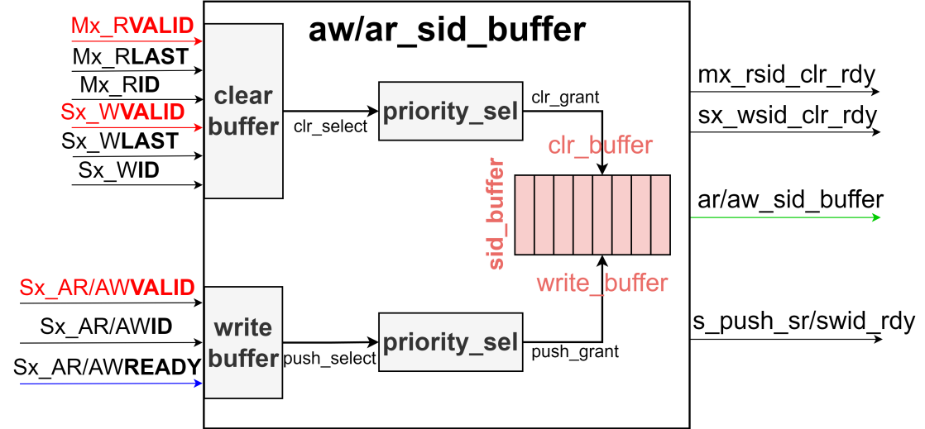

**图 9 sid_buffer.v模块示意图**

sid_buffer.v模块的代码过长，不方便在word文档中展示，若需要查看麻烦评委老师前往sid_buffer.v文件阅读。

## 3.7 ar/aw_reorder的实现

ar/aw_reorder模块由reorder.v文件例化而来，是用于实现“不同事务相同ID时的数据传输需要保序”这一原则。reorder模块根据当前传输数据的ID以及rob_buffer（即前面提到的ar/aw_sid_buffer）中ID的数值和顺序决定该笔数据传输是否被授权，由order_grant指示。具体代码见reorder.v文件。

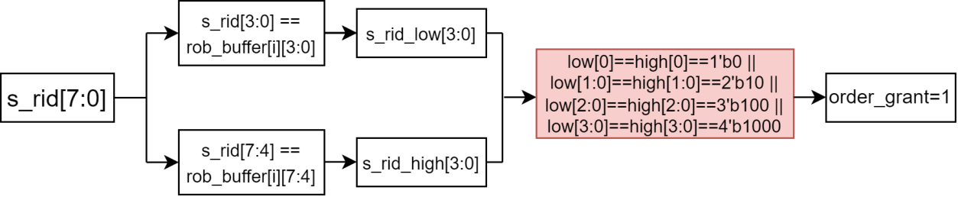以读数据为例，下**图 10**为保序算法的具体流程。当一个读传输有效时，s_rid信号会送至reorder单元，然后判断s_rid的低4位与rob_buffer中每个数的低4位是否相等；同时也判断s_rid的高4位与rob_buffer中每个数的高4位是否相等，以此产生s_rid_low和s_rid_high两个信号。若s_rid_low有2位或2位以上为1，则表示有2个或2个以上读事务的M_ARID与该读传输的S_RID[3:0]相同。此时再通过s_rid_high就能知道该读数据是属于先到达的读事务还是后到达的，判断逻辑如图中粉红色所示，若该读数据属于先到达的事务，则order_grant赋值为1。

**图 10 保序算法流程图**

## 3.8 default从机的实现

AXI协议规定尽管事务出错，传出去的事务也要有完整长度的burst数据，因此需要default从机来维护这一规定。本设计中的default从机代码在axi_default_slave.v文件中，主要由两个状态机构成。如下**图 11**所示，其中stateW处理写数据，当AWVALID有效进入STW_RUN，说明有写事务需要default slave处理，当握手信号成功后就会进入STW_WAIT状态等待所有写数据结束，然后进入写响应状态STW_RSP。stateR返回读数据，ARVALID有效进入STR_RUN，说明有读事务需要default slave处理，当握手信号成功后就会进入STR_WAIT状态，default slave会每个周期返回错误读数据32’ffff_ffff和错误RRESP=2’11直到最后一个读数据。

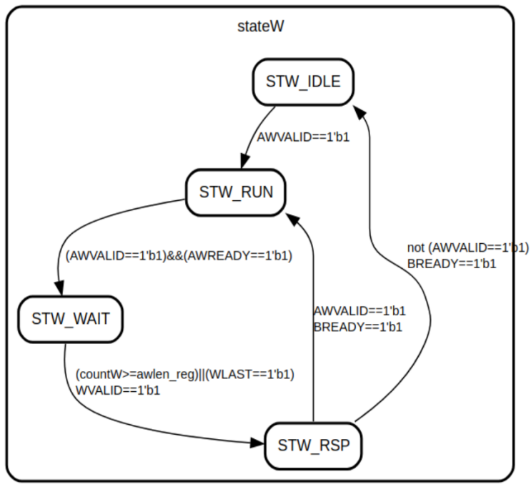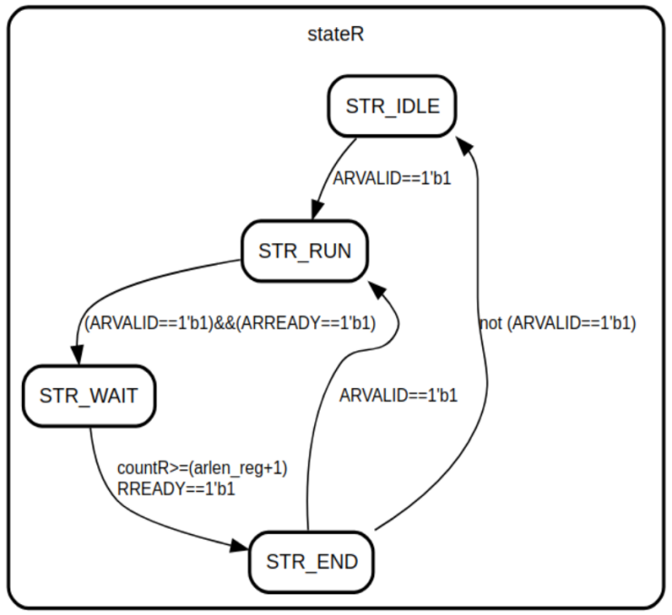

**图 11 default slave的状态转移图**

## 3.9 跨4K边界处理

跨4K边界处理的代码在cross_4k/cross_4k_if.v中，主要分为地址计算和拆分传输两个部分。首先代码会根据Mx_AW/ARADDR的值以及BURST_LEN来计算末地址的值，如果末地址超过4K边界，则会把一笔传输划分为两笔传输，示意如下**图 12**所示。

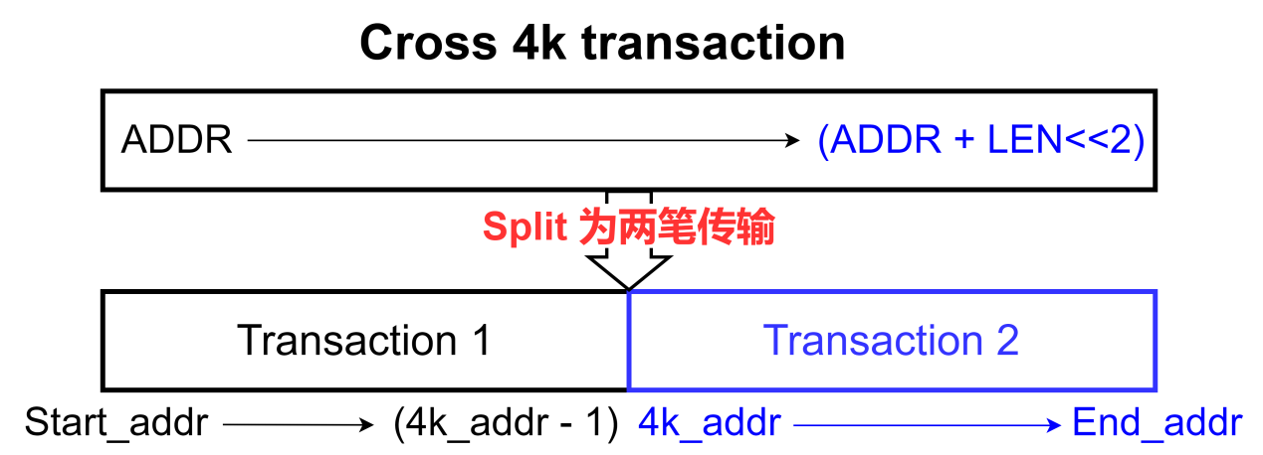

图 12 划分为两笔传输的地址示意图

划分地址之后要将相关数据流正确传输，这里使用下**图 13**所示的状态机来实现。

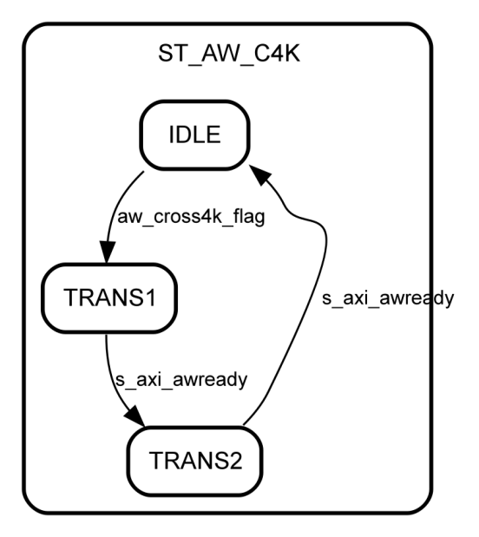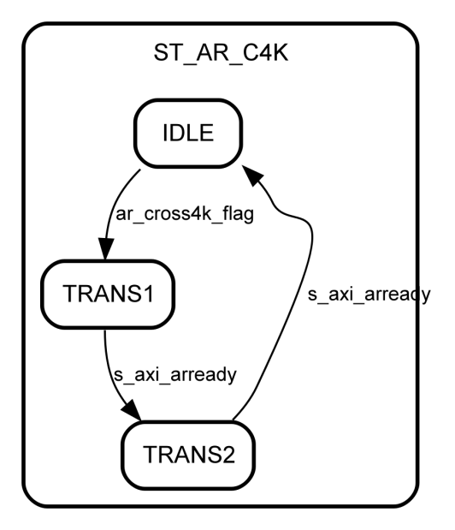

图 13 划分为两笔传输状态机

## 3.10 可配置的主/从机个数 - M×N

为了使所设计的交叉矩阵模块更具有灵活性和工程性，我们编写C语言代码来自动化生成兼容M个主机和N个从机的交叉矩阵模块verilog代码。设计的思想是参数化一些重复的verilog代码，使得能兼容不同的M和N。比如对于端口的生成，使用下面**图 14**的函数来支持多个mst/slv通道信号的verilog代码的生成。

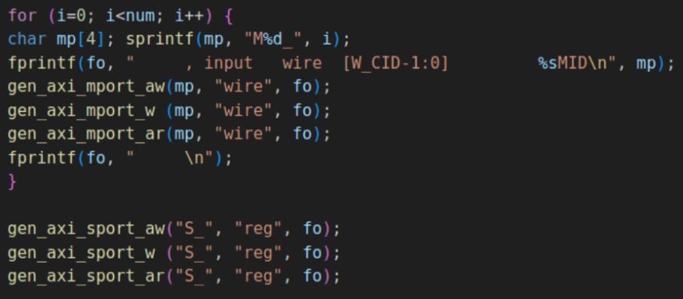

图 14 AXI不同通道信号的生成

运用上面的思想，对于每一个module，我们将其封装为一个函数，如下**图 15**所示。每个函数的形参fo是一个文件类型（FILE *fo），这个文件就是要生成的verilog代码文件axi_crossbar_original.v。

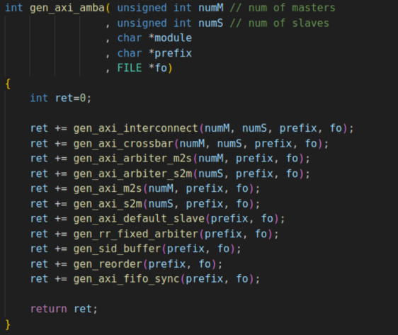

图 15 生成相应module的函数的定义

整个自动化程序使用Makefile来构建，numM和numN的值作为char *argv[]传入main函数中。比如，执行make命令，接着执行./gen_amba_axi --mst=3 --slv=4 --out=axi_crossbar_original.v就可以得到3×4的交叉矩阵模块verilog代码。

这个程序的代码放在/auto_gen_script/axi_interconnect/中，下**图 16**是其中的一小部分代码作为展示。

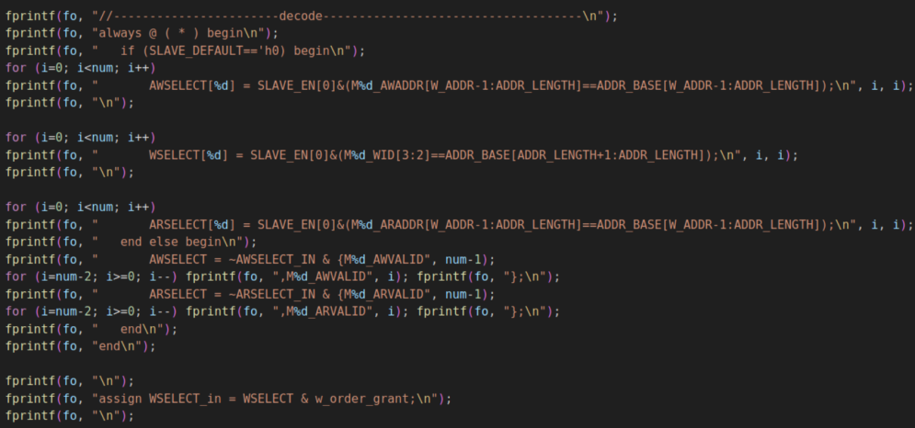

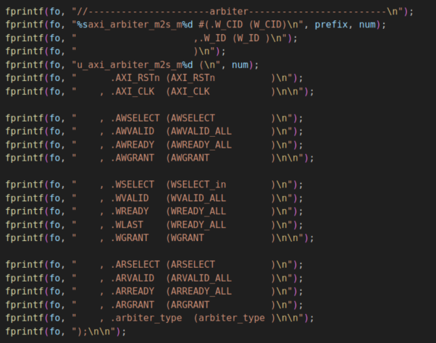

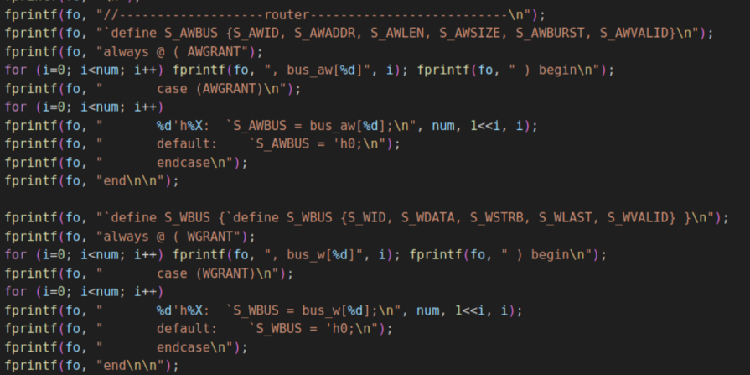

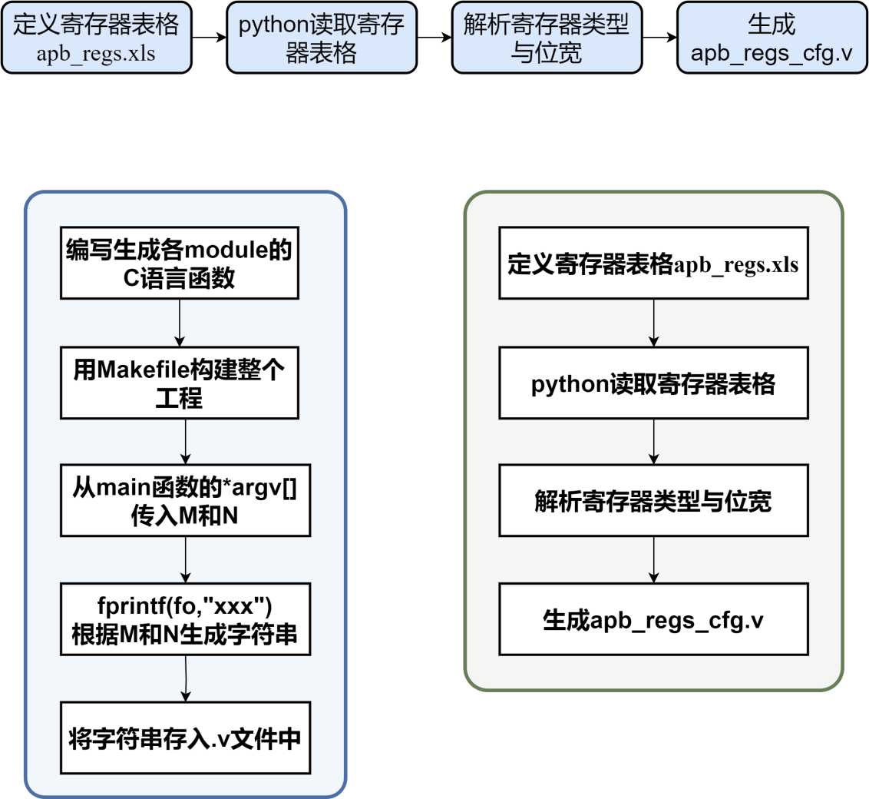

图 16 部分代码展示和实现流程

在分区赛决赛时，我们有说到，受M_ID位宽(4bits)的限制，要支持写乱序和交织，那么M和N的最大值只能是4。现在我们对此自动化脚本进行了优化，我们扩展了M_ID的位宽为6bits，这样可以使得M和N的最大值是8，当N取8时，每个slave的起始地址和编号如下**表 8**所示。

表 8 slave的起始地址和编号，N=8

|  |  |  |
| --- | --- | --- |
| **Block** | **Start Address** | **Slave编号** |
| Slave_0 | 0x0000_1000 | 3’b000 |
| Slave_1 | 0x0000_2000 | 3’b001 |
| Slave_2 | 0x0000_3000 | 3’b010 |
| Slave_3 | 0x0000_4000 | 3’b011 |
| Slave_4 | 0x0000_5000 | 3’b100 |
| Slave_5 | 0x0000_6000 | 3’b101 |
| Slave_6 | 0x0000_7000 | 3’b110 |
| Slave_7 | 0x0000_8000 | 3’b111 |

除此之外，若想增加M和N的值，其实就是要扩展M_ID的位数为更多即可，此自动化脚本是支持这个功能的。

# 4 附加模块的设计

## 4.1 AXI2AHB桥接器的实现

AXI2AHB bridge实现了AXI协议到AHB协议的转换，bridge兼容交叉矩阵模块，可支持最大incr/wrap burst长度为256，可支持交叉矩阵传送过来的写交织数据。

### 4.1.1 设计总体思路

桥接器的控制信号主要由**图 17**所示的状态机来控制，RD_AXI用于将AXI端的数据存储到buffer中，如WDATA，当一笔事务的全部数据完成后，WR_AHB负责将buffer的数据传到AHB端。RD_AHB用于将AHB端的数据存储到buffer中，如RDATA，当一笔事务的全部数据完成后，WR_AXI负责将buffer的数据传到AXI端。

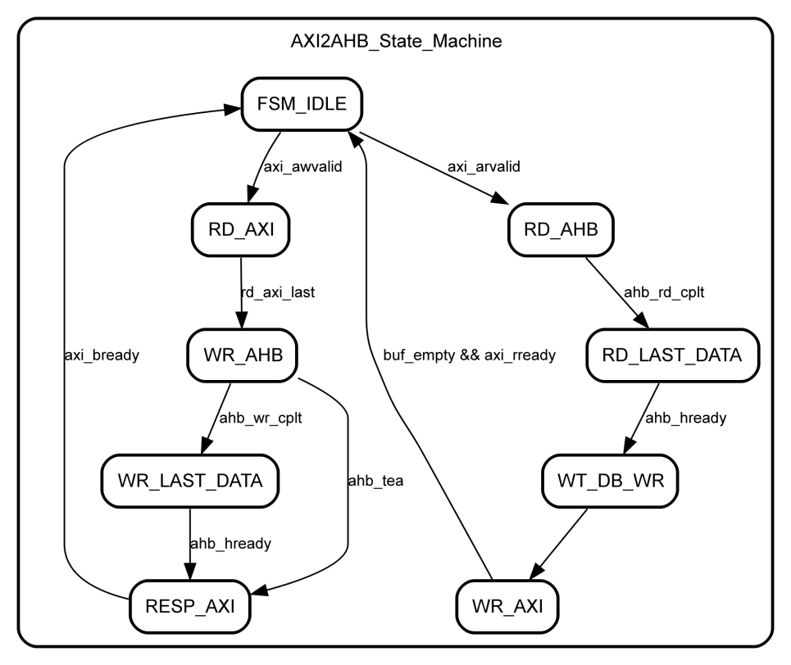

**图 17 AXI2AHB状态转移图**

AXI端与AHB端数据流用一块data_buffer来交互，如**图 18**所示，AXI接口负责处理AXI端的信号，AHB接口负责处理AHB端的信号，buffer用于实现WDATA和RDATA的暂存。

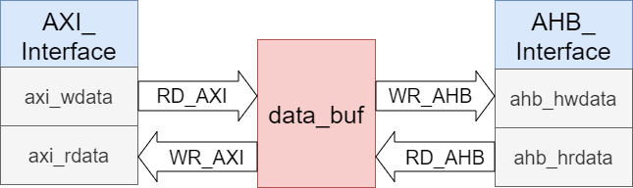

**图 18 AXI与AHB数据流交互示意图**

为了实现乱序/交织写数据的处理，需要有多块缓冲区来存储不同ID的事务的写数据，本设计的架构如下**图 19**所示。AXI端的数据过来之后，会通过其ID送入不同的通道，每个通道包含**图 18**中的结构，如此一来，乱序/交织的写数据就能够被区分开来了。

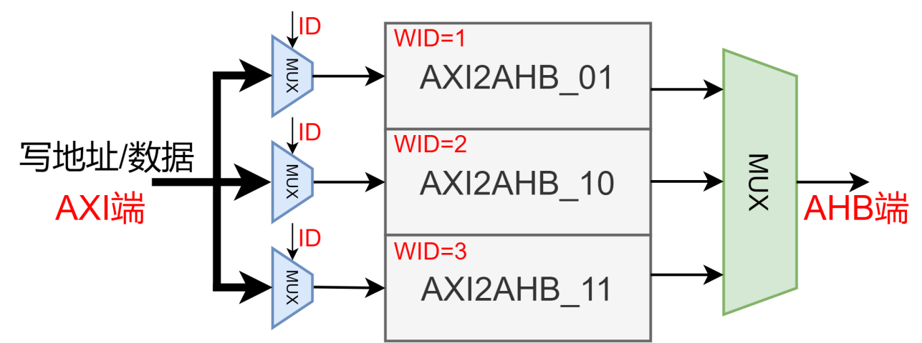

图 19 AXI2AHB_bridge总体架构

在RD_AXI或者RD_AHB状态，databuf_wr信号有效，此时会将axi_wdata或者ahb_hrdata的值写入data_buf中。具体代码如下**图 20**所示：

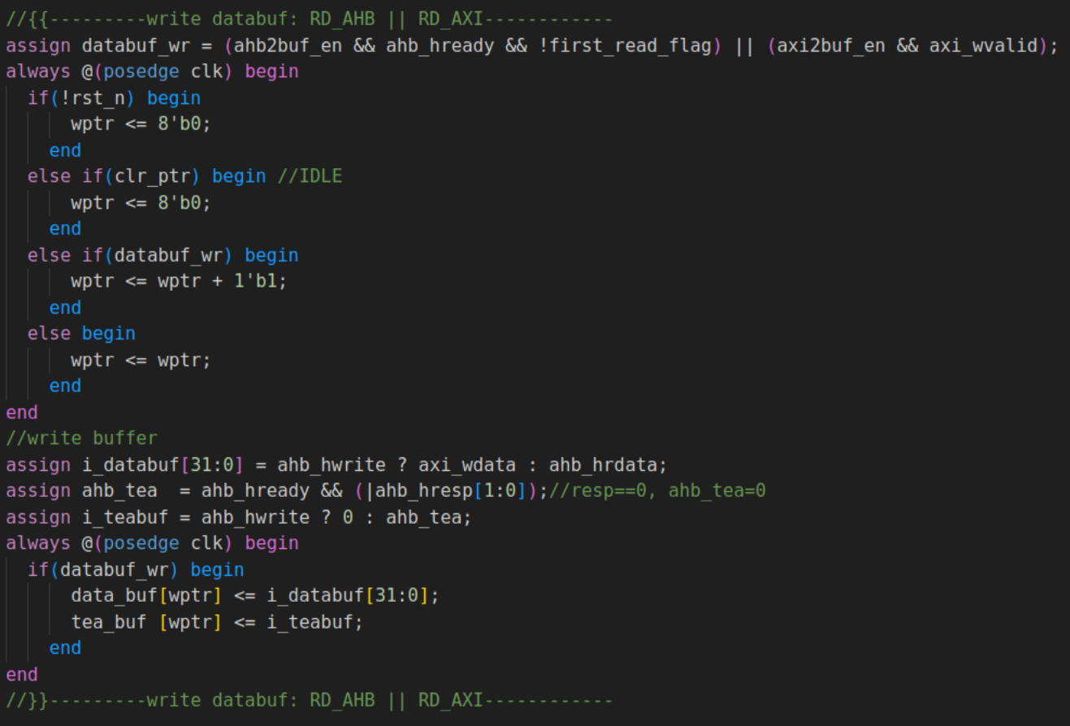

**图 20 写data_buf关键代码**

在WR_AHB或者WR_AXI状态，databuf_rd信号有效，此时会将data_buf中的值读出至ahb_hwdata或者axi_rdata中。具体代码如下**图 21**所示：

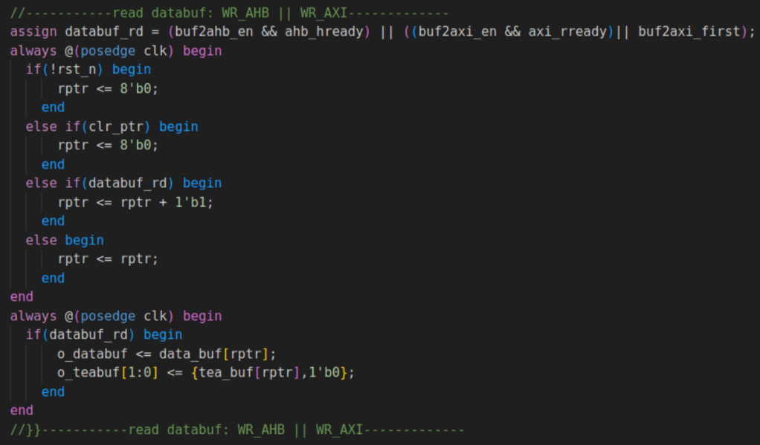

**图 21 读data_buf关键代码**

### 4.1.2 地址的产生

由于AXI的读写事务只提供首地址，因此在桥接器中需要根据axi_addr、axi_len和axi_size进行AHB地址的计算。

在介绍地址产生之前，有必要先介绍一下ahb_hburst信号的产生。由于ahb_hburst信号位宽是3，赛题要求实现最大burst长度为256拍，本设计没有改动ahb_hburst的位宽，而是选择将AXI的INCR传输全转化为AHB中的非固定长度突发类型，并将AXI的WRAP传输长度规定为4，8，16，32，64，128和256拍，这些拍数更具有实际意义，而且刚好将hburst所有位数都用上了。下**表 9**说明了ahb_hburst[2:0]信号与axi_burst[1:0]和axi_len[7:0]信号的关系。

**表 9 ahb_hburst与axi_burst和axi_len的关系**

|  |  |  |  |  |
| --- | --- | --- | --- | --- |
| **axi_burst** | **axi_len** | **ahb_hburst** | **burst类型** | **回环边界** |
| 2‘b01 | 8’b???????? | 3’b000 | 不定长INCR | - |
| 2’b10 | 8’b00000011 | 3’b001 | WRAP4 | 0x10 |
| 2’b10 | 8’b00000111 | 3’b010 | WRAP8 | 0x20 |
| 2’b10 | 8’b00001111 | 3’b011 | WRAP16 | 0x40 |
| 2’b10 | 8’b00011111 | 3’b100 | WRAP32 | 0x80 |
| 2’b10 | 8’b00111111 | 3’b101 | WRAP64 | 0x100 |
| 2’b10 | 8’b01111111 | 3’b110 | WRAP128 | 0x200 |
| 2’b10 | 8’b11111111 | 3’b111 | WRAP256 | 0x400 |

对于INCR类型传输的ahb_haddr产生比较简单，只需要在首地址的基础上不断递增，直到最后一个地址结束。对于WRAP类型传输，由于本设计的数据位宽是32位，每次地址变化位32’h4，所以地址的后两位addr[1:0]是不会变的。因此将addr的第三位addr[2]直到回环边界所在位进行+1递增即可实现WRAP地址的产生。具体代码如下**图 22**所示。

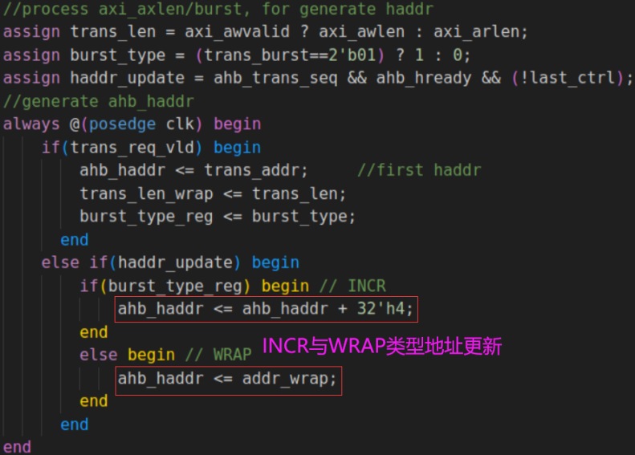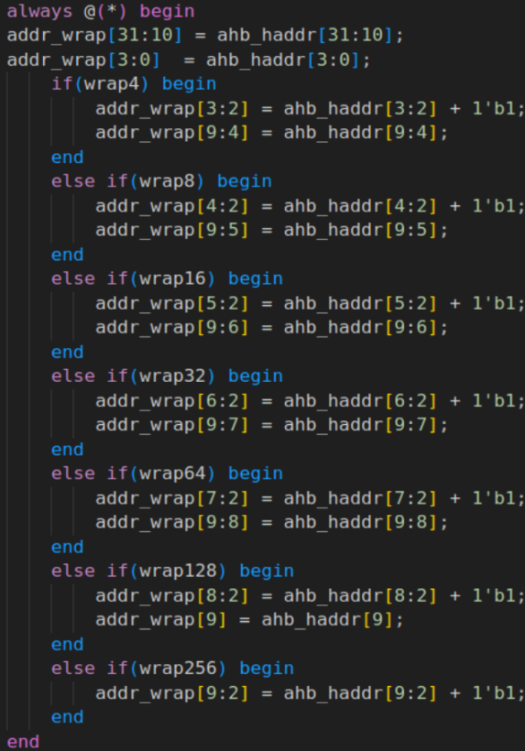

**图 22 ahb_haddr的更新方式关键代码**

### 4.1.3 错误处理

由于AXI协议要求不管传输时有无发生错误，都要保证burst传输的次数完整。因此在ahb返回读数据时，若ahb_hresp不为2’b00，则会将axi_rresp赋值为2’b10，并将data_buf中所有数据传输完。

写数据时，axi在写data_buf时，会将所有数据写入data_buf；ahb在读data_buf的数据时，若读到resp不为2’b00，也就是**图 17**中ahb_tea为1了，状态WR_AHB就会中止变成RESP_AXI，不会将所有data_buf中的数据送给ahb。

rresp和bresp产生的相关代码如下**图 23**所示：

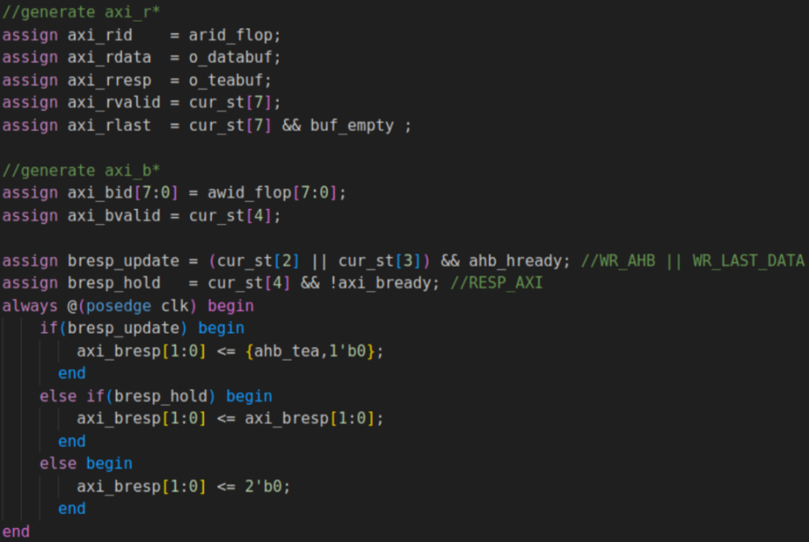

**图 23 rresp和bresp产生的代码**

## 4.2 APB config的实现

该模块可根据寄存器excel表格的寄存器定义来进行相应寄存器的读写功能，根据这些寄存器的数值，可以实现相关的功能：读取crossbar中id_buffer数值、统计当前已经发出的读/写事务个数、地址错误上报、配置仲裁器类型（固定/轮询优先级）和使能slave端口（低功耗）的功能。除此之外，编写了自动化脚本实现根据寄存器excel表格自动生成APB cfg模块verilog代码的功能。

### 4.2.1 APB配置寄存器

下**图 24**是本设计目前的寄存器表apb_regs.xls，该部分就是通过APB接口读/写取寄存器相关值，从而实现相关功能，具体代码见apb_cfg.v文件。这里规定APB寄存器的基地址为0x50000000，每个寄存器的位宽为32位。其中decode_err_reg用于读取是否存在非法地址；aw/ar_sid_buffer寄存器用于读取id_buffer数值；aw/ar_transation_count寄存器用于读取已发出的写/读事务个数；arbiter_type寄存器用于配置仲裁器的类型；slave_en寄存器用于配置slave通道是否使能，从而减小功耗。



**图 24 APB config寄存器表格**

APB config模块在本设计中是可配置的，取决于是否定义APB_CFG，下**图 25**展示了APB config模块在TOP中的例化代码以及寄存器表格在apb_cfg.v中的描述。

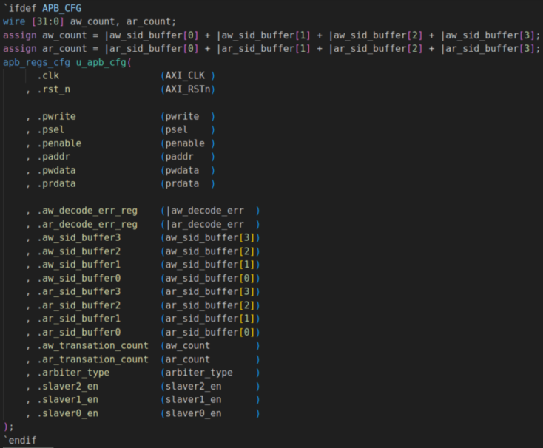

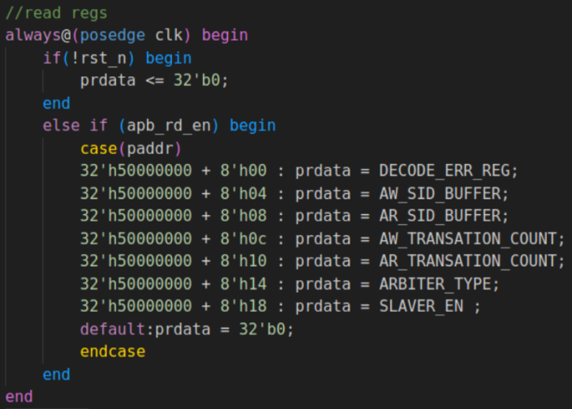 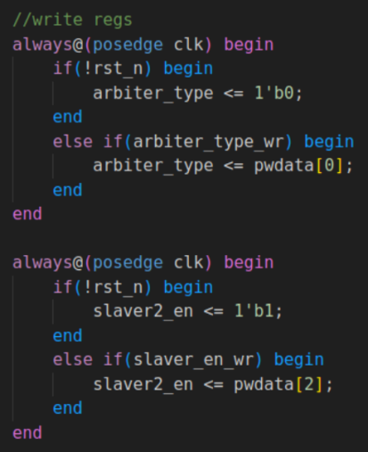

**图 25 APB_CFG模块例化、读写地址选择**

### 4.2.2 自动化生成APB cfg模块代码

APB cfg模块中，不同寄存器的配置代码的相似度是很高的，比如对于WO类型的寄存器来说，可以用下面**图 26**的通用代码来表示。

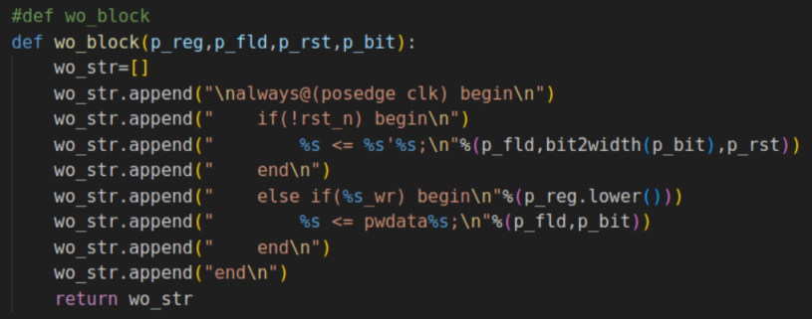

图 26 WO类型寄存器配置的通用代码

因此，在工程上可以使用自动化脚本来生成配置寄存器的verilog代码。具体来说，对于上一小节介绍的寄存器表格apb_regs.xls，我们使用python脚本gen_apb_file.py来读取并解析表格中的内容，然后生成apb_regs_cfg.v文件。具体流程如下**图 27**所示。这个脚本的代码放在/auto_gen_script/apb_cfg_module/中。

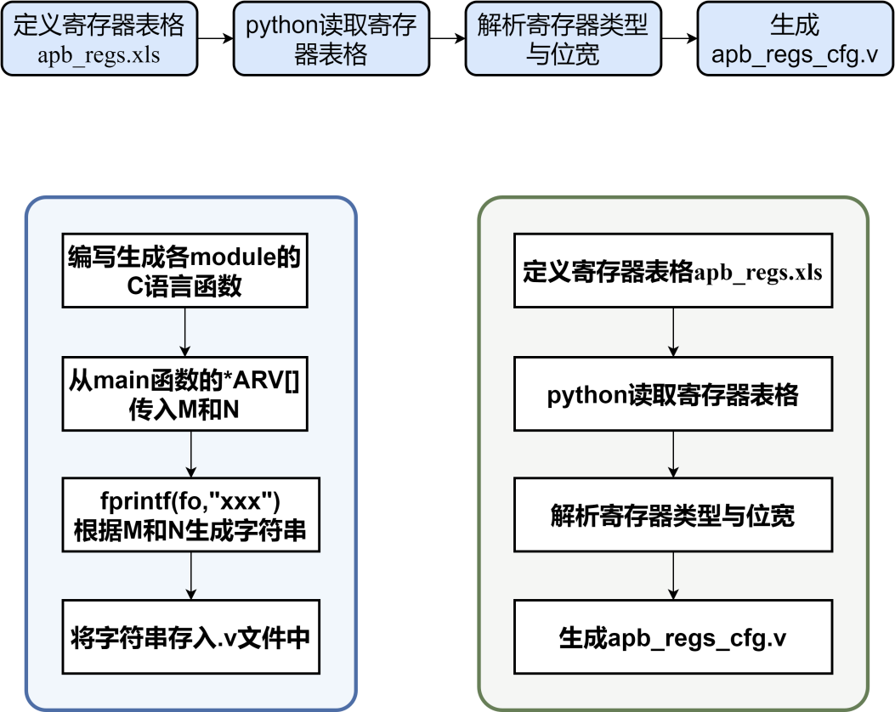

图 27 自动化生成APB cfg模块代码流程

# 5 功能验证-Testbench仿真波形

目前本项目采用编写testbench测试激励的方法来实现RTL级的功能验证，其中测试激励文件为axi_interconnect_tb.v。

## 5.1 Testbench文件描述

Testbench中编写了读写地址、读写数据以及写响应处理的task任务，通过调用这些task来实现项目中各个功能点的验证波形。每个task的功能和输入端口信号下所示：

(1) Mx_send_raddr(Mx, ID, ADDR, LEN, SIZE, BURST); Mx读地址通道赋值。

(2) Mx_send_waddr(Mx, ID, ADDR, LEN, SIZE, BURST); Mx写地址通道赋值。

(3) Sx_send_rdata(Sx, RID, RDATA, RRESP, RLAST); Sx读数据通道赋值。

(4) Mx_send_wdata(Mx, WID, WDATA, WSTRB, WLAST); Mx写数据通道赋值。

(5) Sx_send_bresp(Sx, BID, BRESP); Sx写响应通道赋值。

(6) Mx_clr_raddr(Mx); Mx_clr_waddr(Mx); Sx_clr_rdata(Sx); Mx_clr_waddr(Mx); Mx_clr_wdata(Mx); Sx_clr_bresp(Sx) 则分别表示将相应通道的VALID和stream清零。

例如，Mx_send_raddr(2'd0, 4'b0001, 32'h0000_1001, 8'h0, 3'b101, 2'b01)表示master_0发出的ARID为4'b0001, 读地址为32'h0000_1001, ARLEN为8'h0, ARSIZE为3'b101, 传输类型为2'b01增量突发的事务。

Sx_send_rdata(2'd0, 8'b0101_0001, 32'hd0, 2'b00, 1'b1)表示slave_0发出的读数据通道数据，RID为8'b0101_0001, 读数据为32'hd0, 读响应为2'b00, RLAST为1'b1的传输。

## 5.2 Outstanding传输验证

赛题要求所设计模块的outstanding至少为3，本设计已经达到该指标，下面将具体验证代码和结果。

### 5.2.1 读outstanding

Testbench中mst0连续发出4个读地址(10a1,10a2,10a3,10a4)给slv0，每一个事务突发长度为0，地址发送完成后再依次返回4个事务的读数据(d1,d2,d3,d4)。如下**图 28**所示。

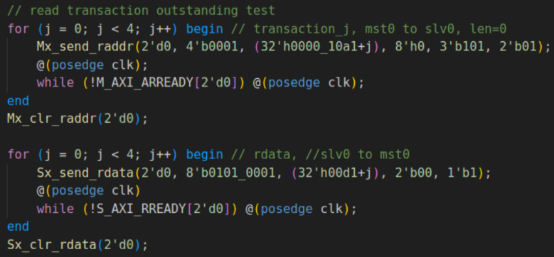

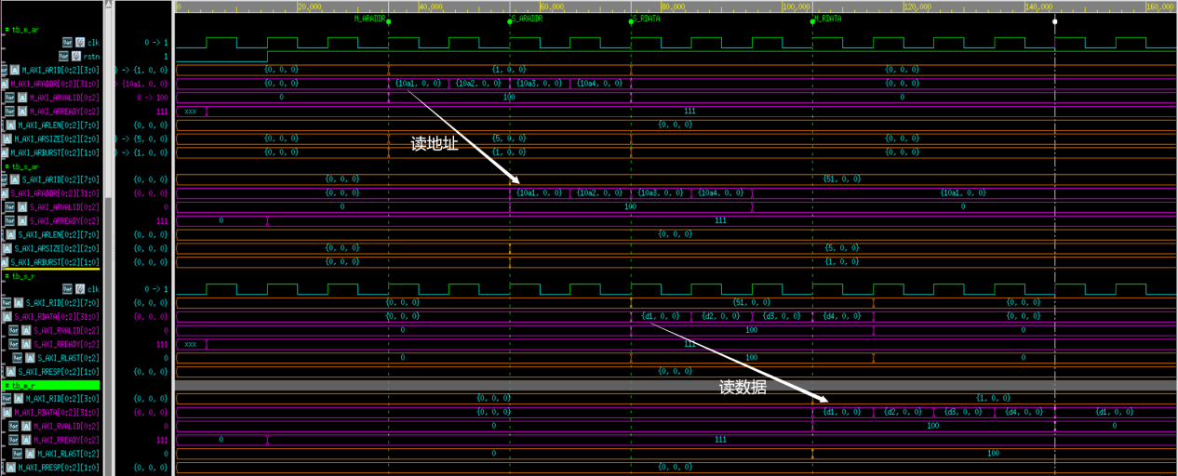

**图 28 读outstanding验证**

上**图 28**波形中，tb_m_ar和tb_s_ar中的信号分别表示主机和从机的读地址通道；tb_s_r和tb_m_r分别表示从机和主机的读数据通道。从波形可以看到，主机连续发起4个读地址(10a1,10a2,10a3,10a4)都正确的传到了从机，而后从机返回4个读数据(d1,d2,d3,d4)给主机。

### 5.2.2 写outstanding

Testbench中mst1连续发出4个写地址(20a1,20a2,20a3,20a4)给slv1，每一个事务突发长度为0，地址发送完成后再依次发送4个事务的写数据(a0,a1,a2,a3)和写响应。具体代码如下所示。

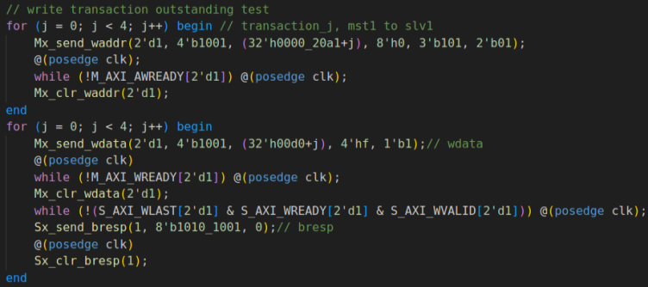

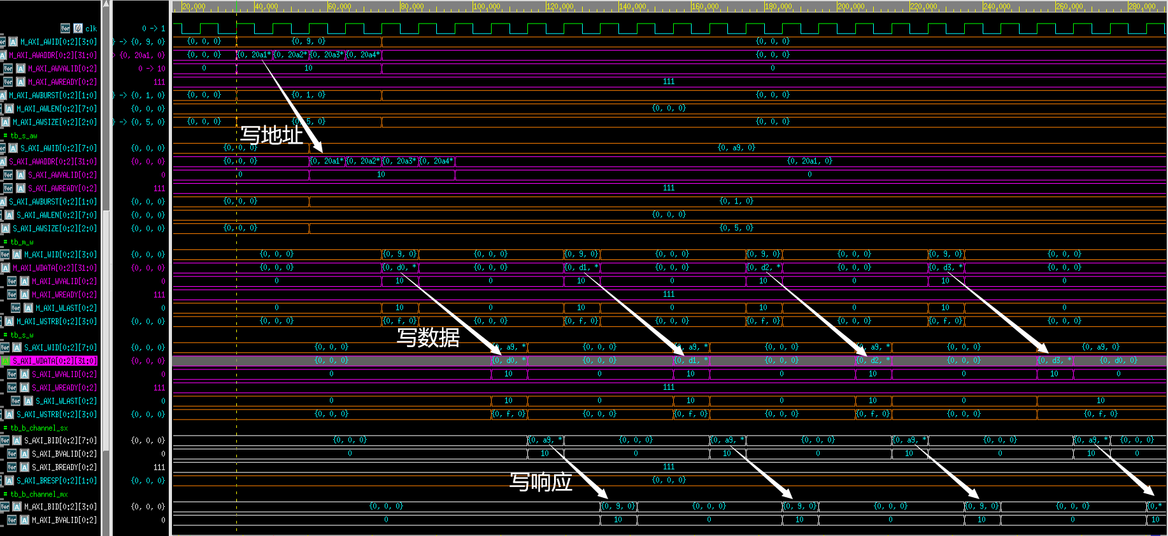

**图 29 写outstanding验证**

上**图 29**波形中，tb_m_aw和tb_s_aw中的信号分别表示主机和从机的写地址通道；tb_m_w和tb_s_w分别表示主机和从机的写数据通道。从波形可以看到，主机连续发起4个写地址(20a1,20a2,20a3,20a4)都正确的传到了从机，而后主机发送4个写数据(d0,d1,d2,d3)给从机。从机tb_s_w得到写数据后tb_b_sx中的S_AXI_BVALID则返回响应。

### 5.2.3 最大outstanding能力

最大outstanding能力由最大可发送的未被响应的地址数来评估，本设计最大outstanding能力为8。如下**图 30**所示，TB中想要连续传输10个未被响应的写事务，然而波形显示传了8个地址之后M_AWREADY[0]就被拉低了。

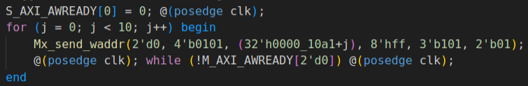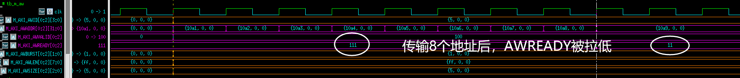

**图 30 outstanding能力验证**

## 5.3 Incrementing burst验证

赛题要求所设计模块最大incr burst为256拍，本设计已达到指标。

### 5.3.1 读incr burst

验证过程如下：testbench中mst2发出1个读地址给slv2，事务突发长度ARLEN=8’hff，地址发送完成后slv2再连续发送256个读数据，如下**图 31**所示。

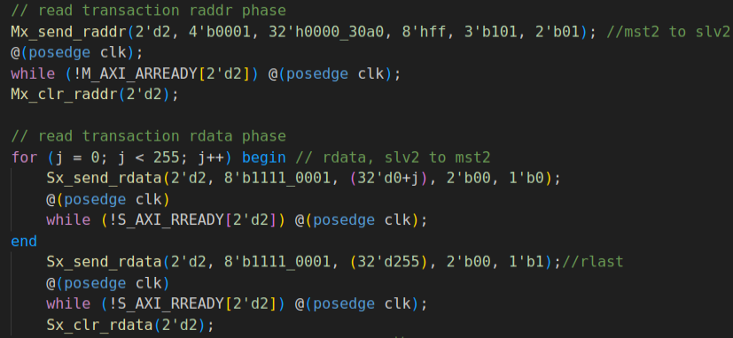

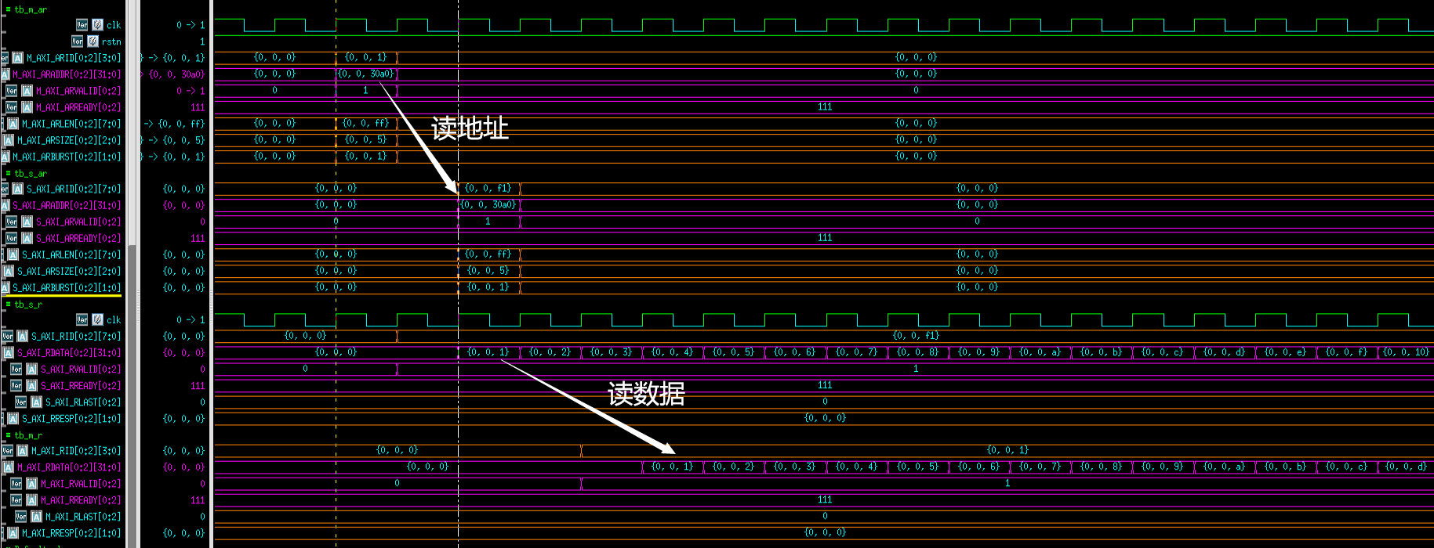

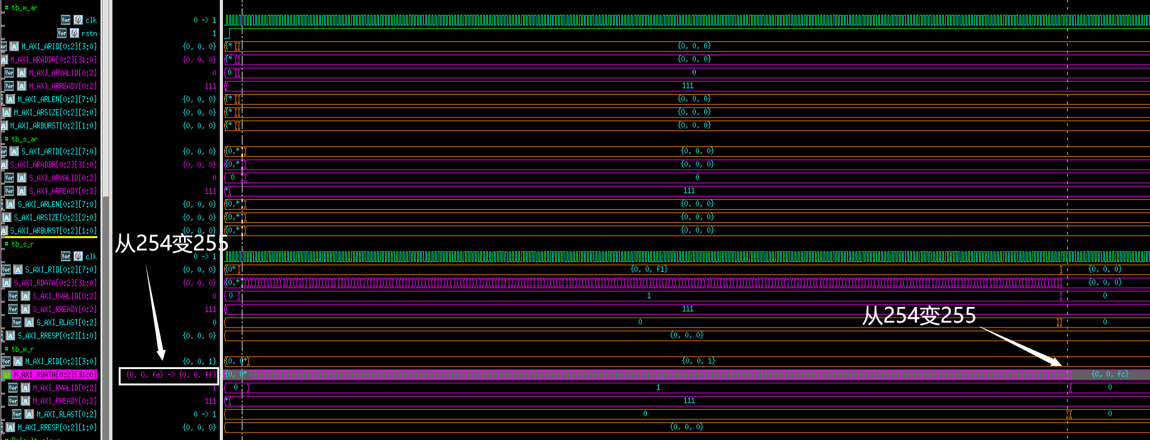

**图 31 读INCR 256拍验证**

### 5.3.2 写incr burst

验证过程如下：testbench中mst0发出1个写地址给slv1，事务突发长度ARLEN=8’hff，地址发送完成后mst0再连续发送256个写数据，如下**图 32**所示。

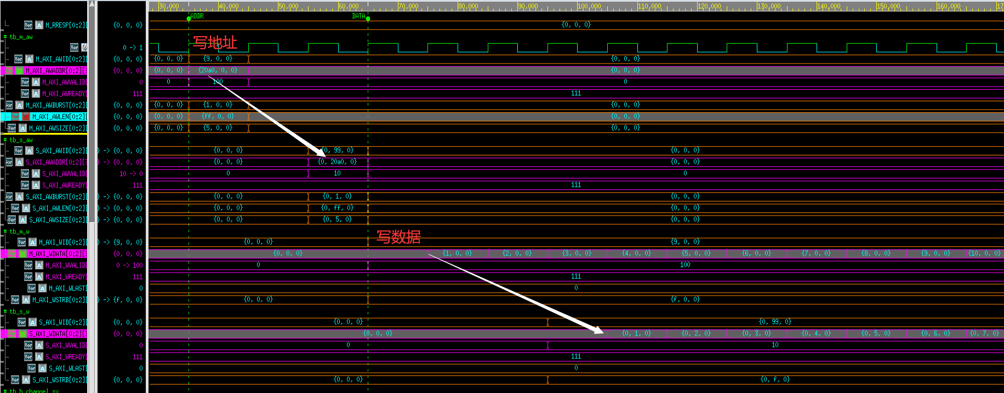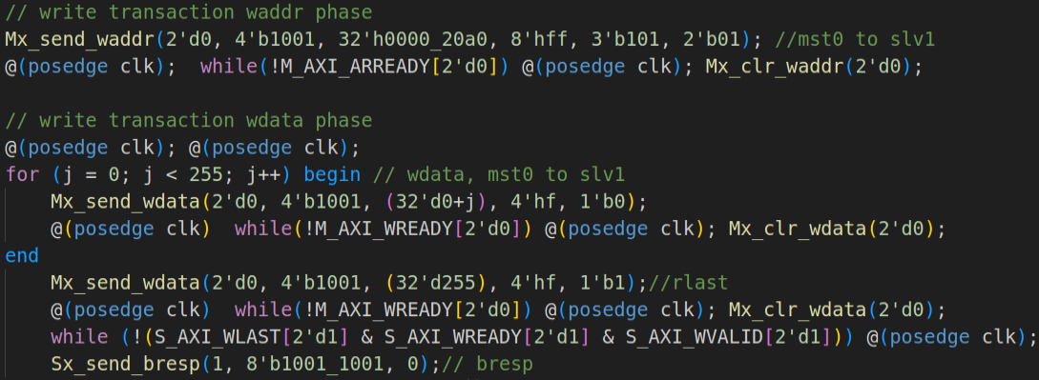**图 32 写INCR 256拍验证**

## 5.4 Wrap burst验证

对于crossbar来说，它不需要处理该事务是INCR还是WRAP，只需要负责将各个端口数据仲裁和路由，不管M_AXI_AR/ARBURST是2’b01还是2’b10只要把它传给slave就行，所以这部分其实与《5.3 Incrementing burst验证》是一样的，这里不再花篇幅展示波形。AR/ARBURST的值是由从机来处理，并且WRAP的地址也是由从机来计算的，因此Wrap burst验证的波形会在《5.9 AXI2AHB验证》中具体展示。

## 5.5 Out of order验证

### 5.5.1 读乱序

对于乱序传输验证，testbench中先是让mst0发出访问slv0的读请求，然后发出mst0访问slv1的读请求，读请求ARID互不相同，读事务的ARLEN=1。但在返回读数据时，先让slv1返回，再让slv0返回。除此之外，还要验证上述情况如果改为ARID相同，验证尽管slv1先发出了读数据，但是读数据应该存在FIFO中不发出去，直到slv0返回所有读数据再发出FIFO中的slv1的数据，从而实现保序原则。

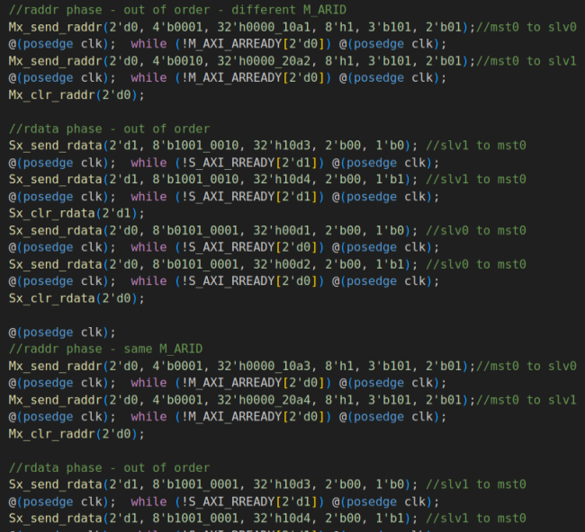

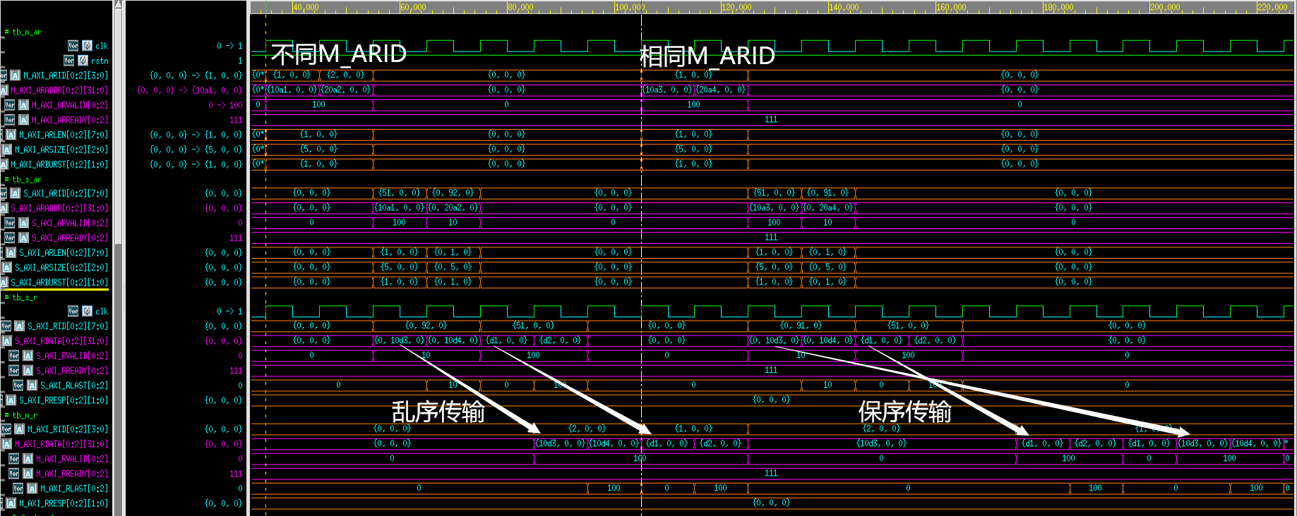

**图 33 读乱序传输验证**

上**图 33**波形中，主机mst0发起读slv0和读slv1的地址(10a1,20a2；10a3,20a4)，10a1,20a2所在事务M_ARID不同，10a3,20a4所在事务M_ARID相同。从机slv1先返回读数据(10d3,10d4)，从机slv0再返回(d1,d2)。波形展示了不同ID乱序和相同ID保序的传输原则。

### 5.5.2 写乱序

写乱序验证思路与读乱序类似，testbench中让mst0和mst1依次发出访问slv0的地址，但是写数据先mst1发出,事务的LEN=1。同时也对比了不同M_AWID和相同M_AWID下的情况，具体如下**图 34**所示。

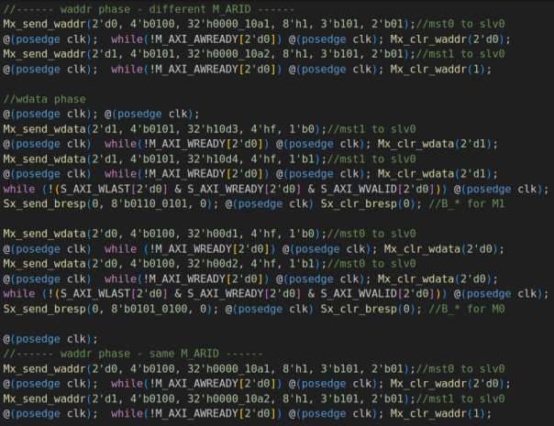

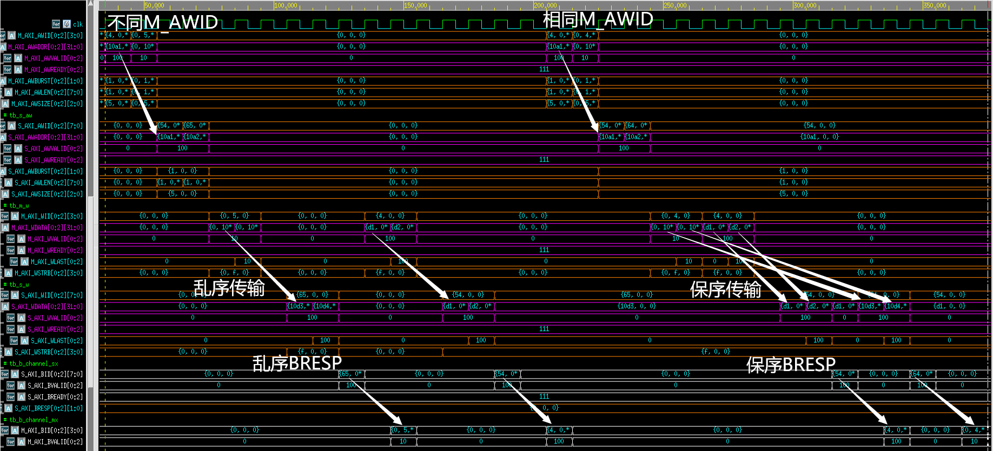

**图 34 写乱序传输验证**

## 5.6 Interleaving验证

### 5.6.1 读交织

读交织的testbench中是mst0先后发送地址给slv0和slv1，事务的LEN=1，然后返回读数据是交织的：slv1，slv0，slv1，slv0。同时也对比了不同M_ARID和相同M_ARID下的情况，具体如下**图 35**所示。

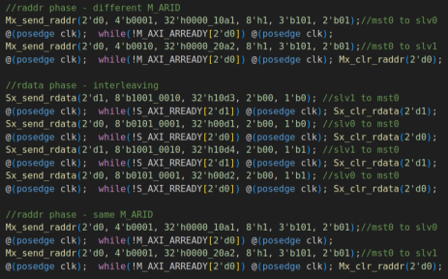

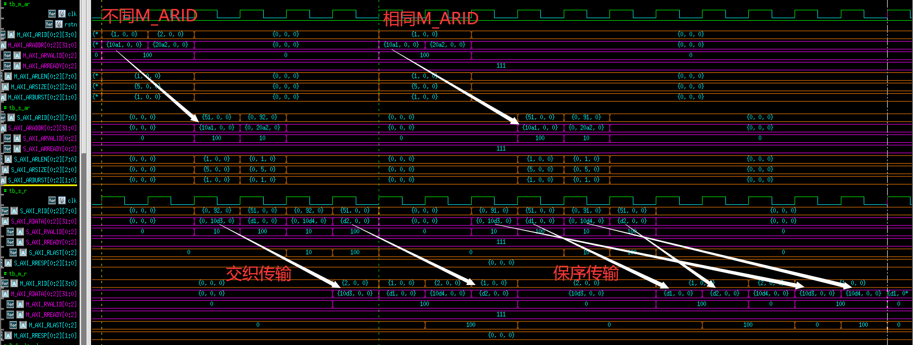

**图 35 读交织传输验证**

### 5.6.2 写交织

写交织的testbench中是mst0先发送地址给slv0，mst1再发送地址给slv0，事务的LEN=1，然后写数据是交织的：mst1，mst0，mst1，mst0。同时也对比了不同M_AWID和相同M_AWID下的情况，具体如下**图 36**所示。

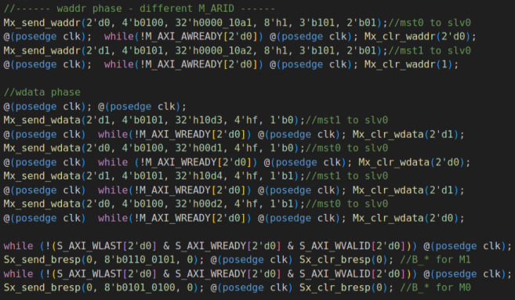

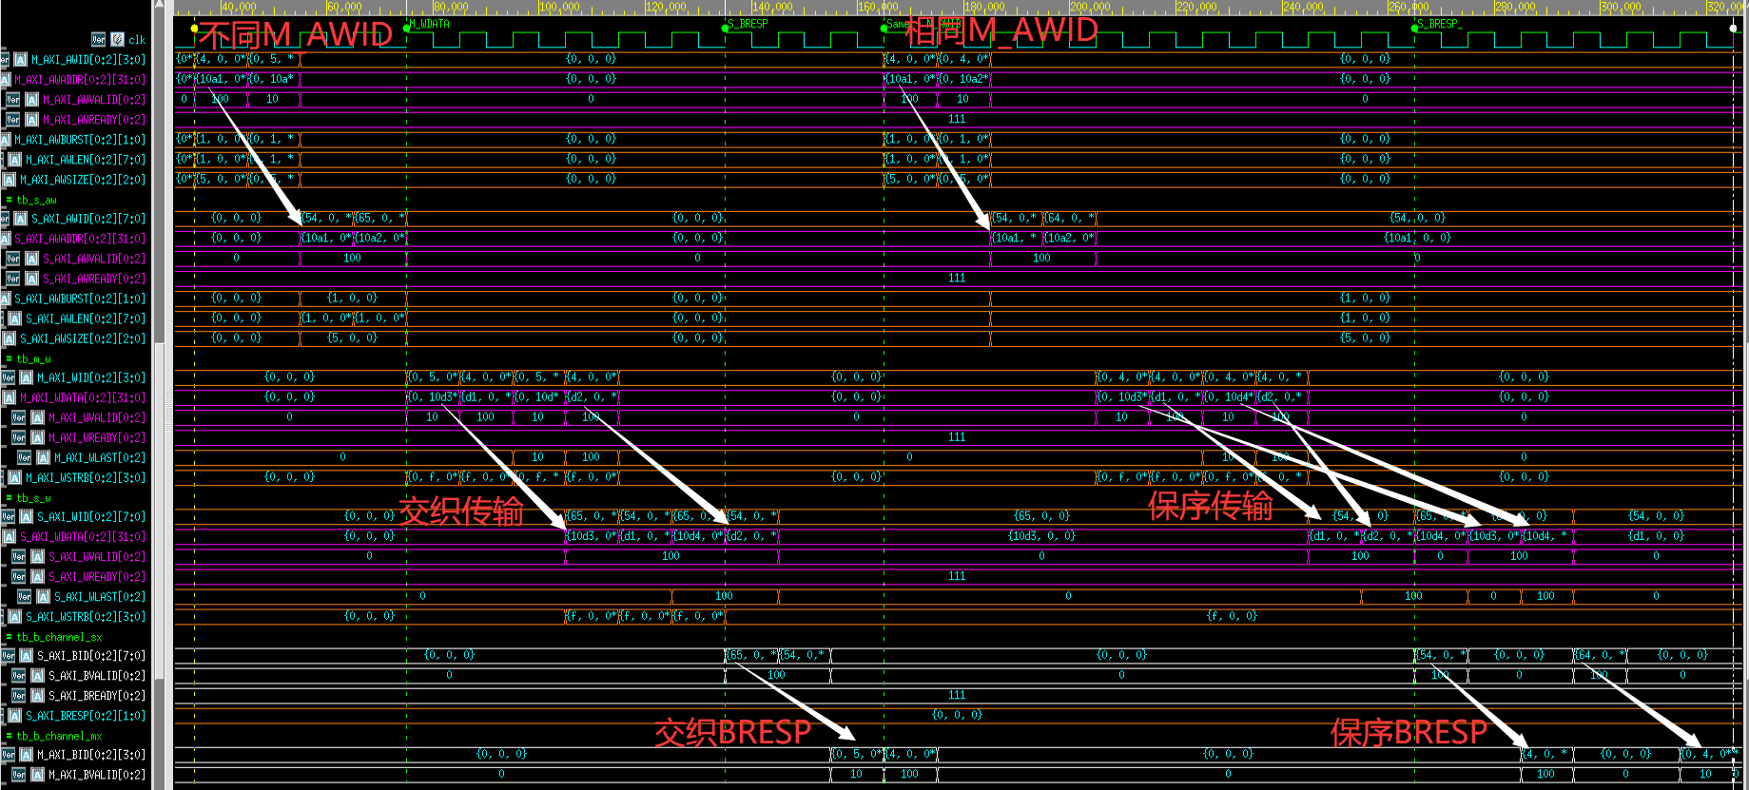

**图 36 写交织传输验证**

## 5.7 主从机间连接性验证

### 5.7.1 各主机与各从机交互

这里验证了每一个主机都可以和每一个从机交互，验证过程是mst0,mst1,mst2同时发出访问slv0的事务，然后同时发出访问slv1的事务，最后同时发出访问slv2的事务，事务的LEN=0。波形如下**图 37**所示。

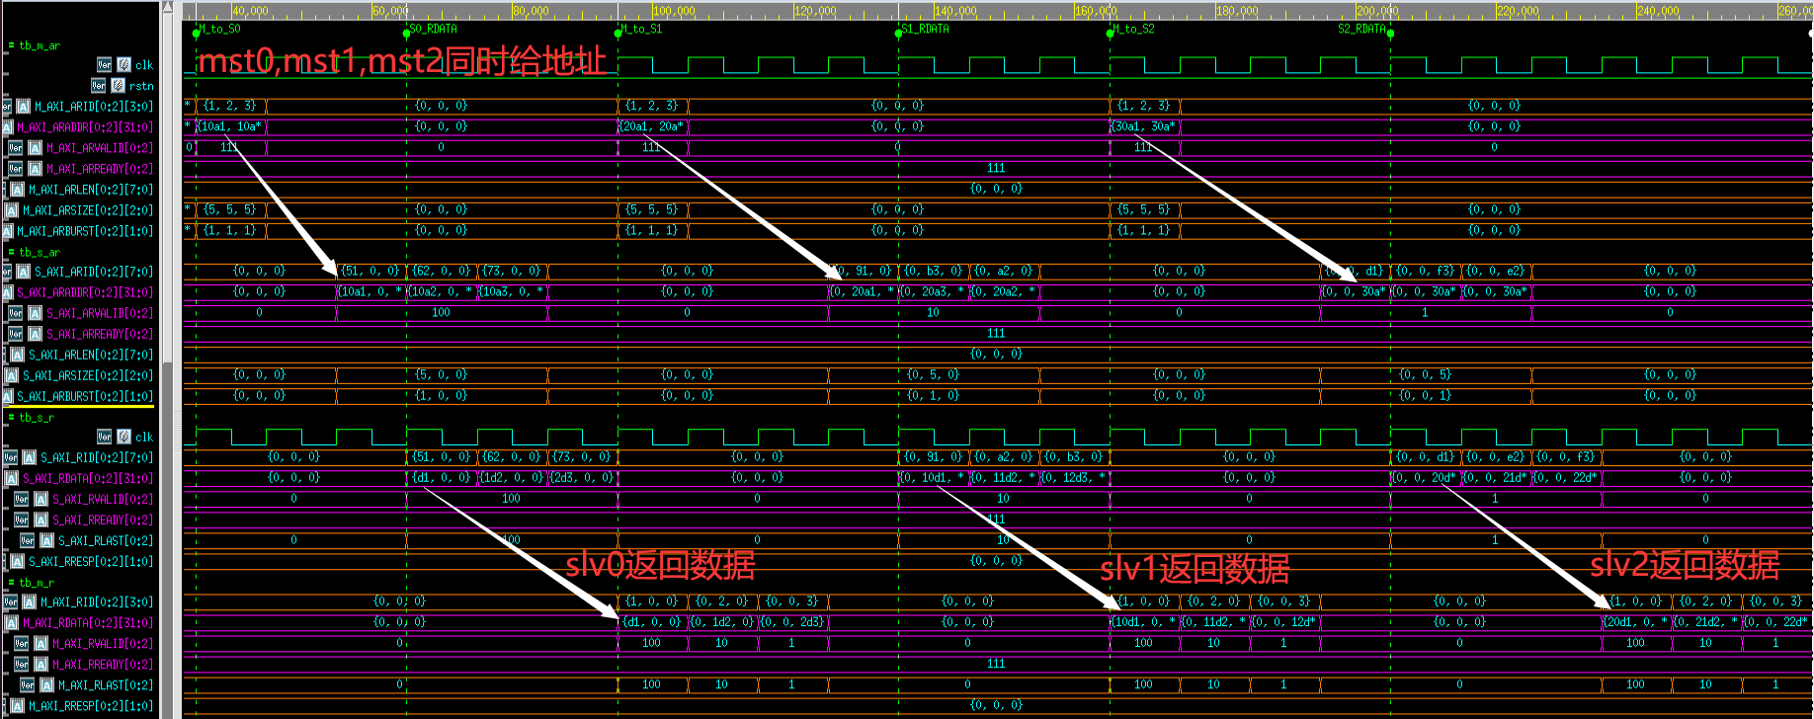

**图 37 每个主机和每个从机交互**

### 5.7.2 同时刻不同主从机交互

本设计采用分布式地址和数据通道，可以实现同一时刻不同主机同时访问不同从机的功能。比如同一时刻mst0要访问slv0，mst1要访问slv1，mst2要访问slv2。具体验证代码和波形如下**图 38**所示。

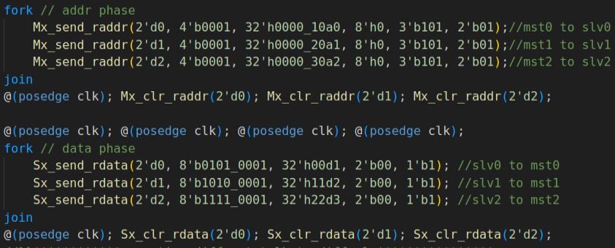

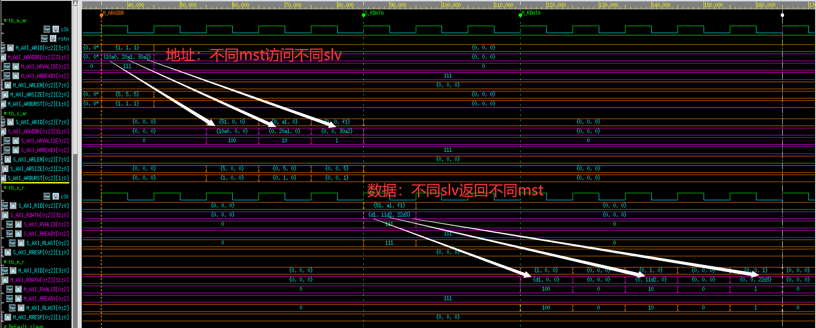

**图 38 同一时刻不同主机同时访问不同从机**

### 5.7.3 冲突处理 - 轮询仲裁器

下面testbench代码验证了当多个主机要同时发送读地址(共4个地址)给slv0的情况，mst0先发了第一个10a0地址，下一个周期mst0，mst1和mst2同时申请访问slv0。由于mst0已经成功授权了一次，所以后三个地址轮询授权顺序为：10a1、10a2、10a0，第二个10a0地址会在最后被授权。如下**图 39**所示。

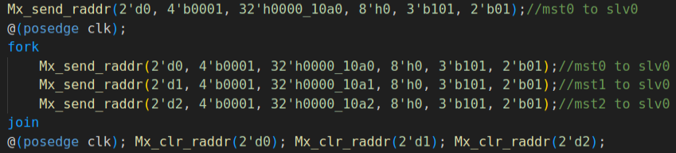

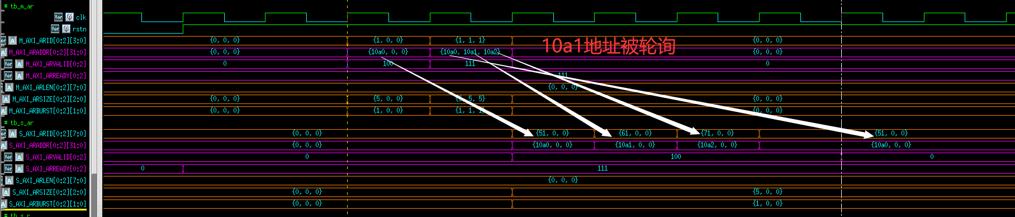

**图 39 m2s端轮询仲裁验证**

下面testbench代码验证了当多个从机要同时发送读数据(共4个数据)给mst0的情况。mst0依次向slv0，slv0，slv1和slv2发送LEN=0的读事务，slv0先返回一个读数据d0，然后slv0，slv1和slv2同时发出读数据(d1,10d2,20d3)，由于slv0已经成功授权了d0一次，所以后三个数据轮询授权顺序为：10d2、20d3、d1。具体代码和波形如下**图 40**所示。

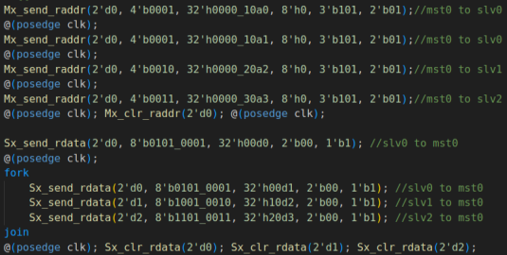

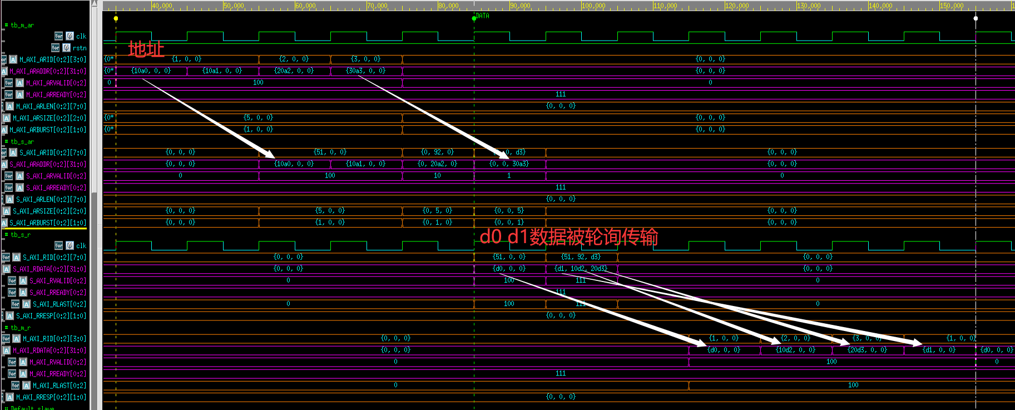

**图 40 s2m端轮询仲裁验证**

## 5.8 Default slave验证

Tb中发送一个非法地址32’face_0def的读事务，事务的LEN=8’hf，该事务会被default slave处理，由它产出该事务的读数据和RRESP。如下**图 41**所示。

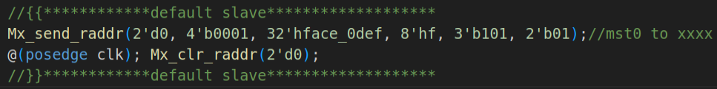

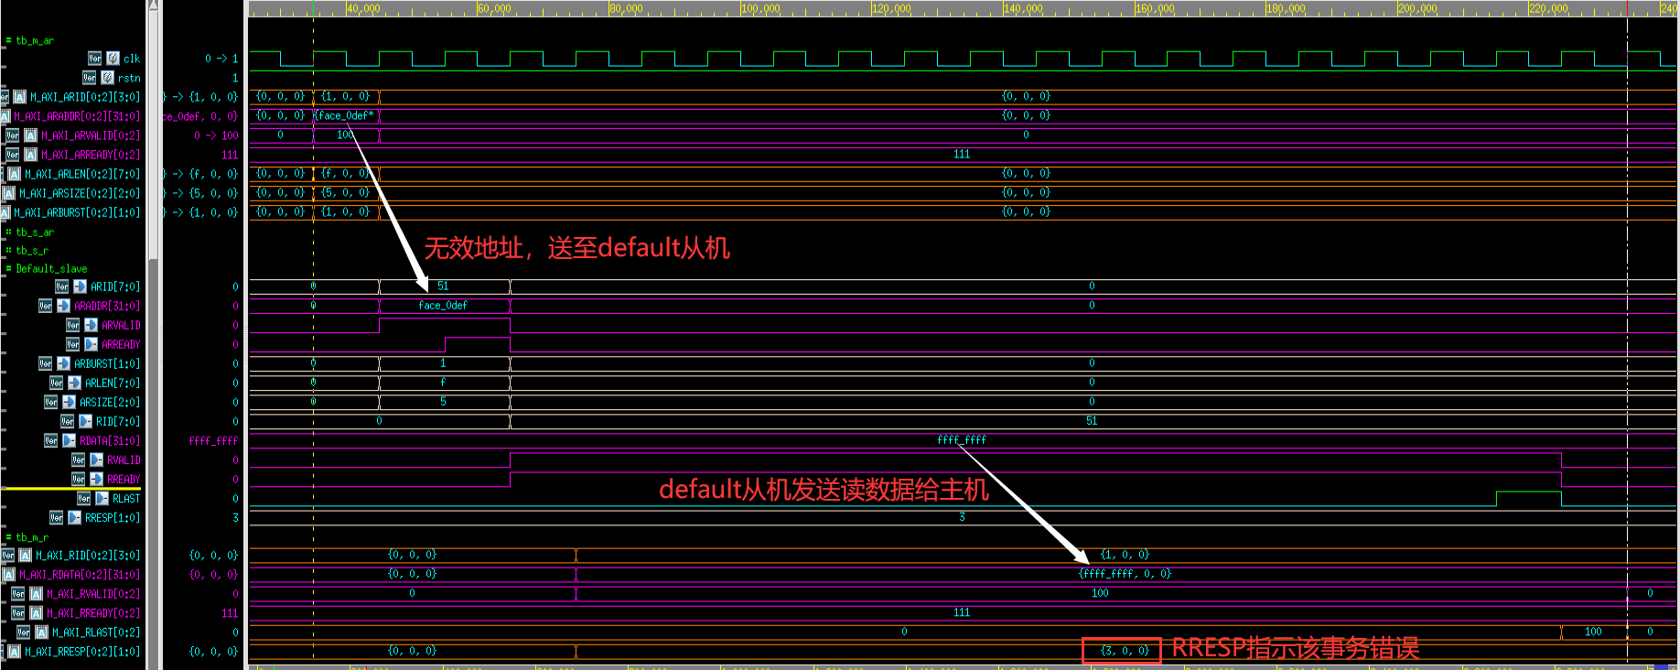

**图 41 Default slave验证**

## 5.9 AXI2AHB验证

本设计目前实现了AXI2AHB桥接器的最大INCR/WRAPburst长度为256，下面将具体验证该功能的正确性。

### 5.9.1 incr/wrap读传输

在testbench中向AXI2AHB模块的AXI端口输入读地址为32’h34、读LEN为8’b11111111、arburst为2’b01-INCR / 2’b10-WRAP，然后AHB端口返回读据1-256。AHB读数据首先会全部送到buffer中，然后从buffer送到AXI，读INCR256的具体波形如下**图 42**所示。

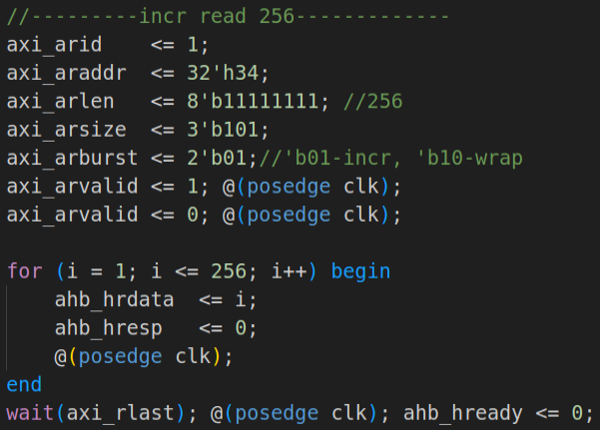

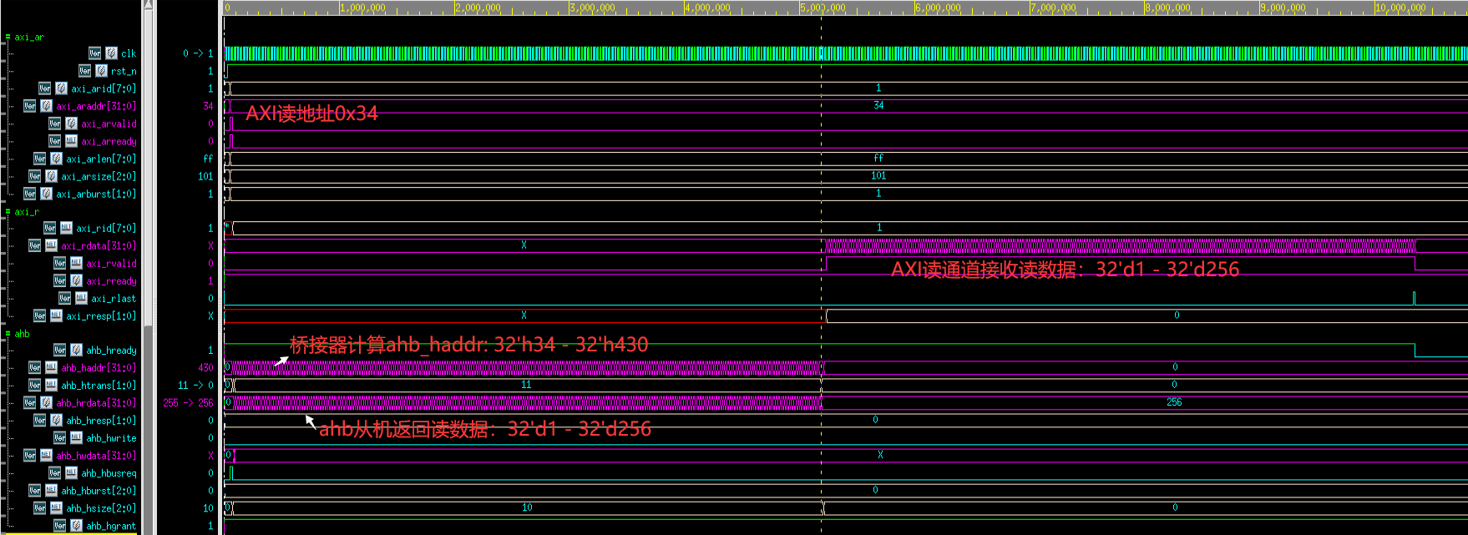

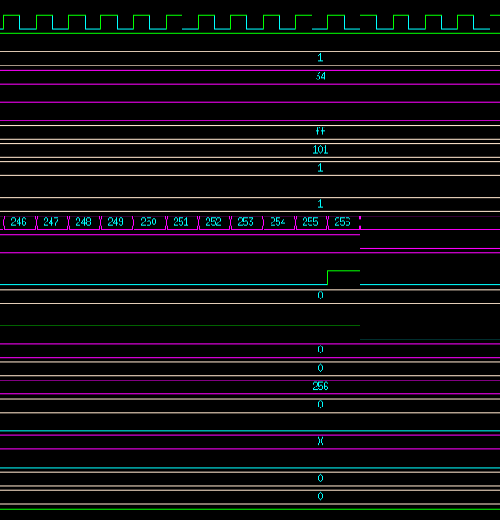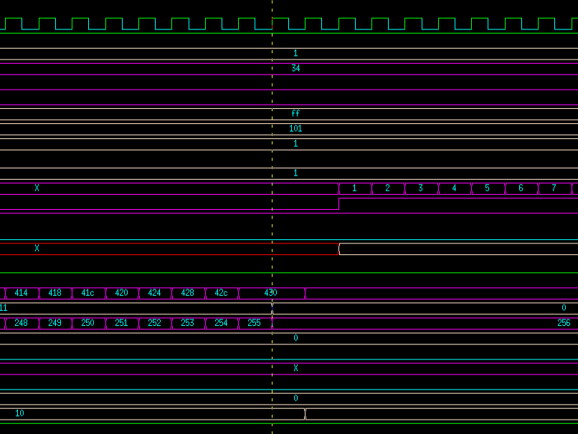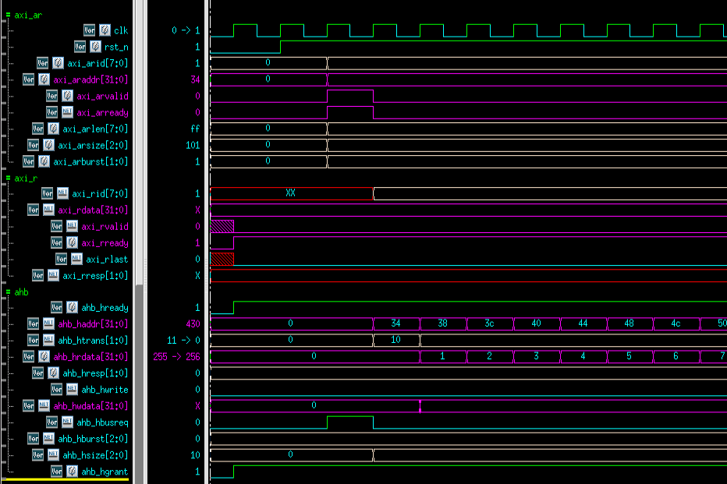

**图 42 桥接器读INCR 256拍总体波形和细节波形**

读WRAP256的具体波形如下**图 43**所示。

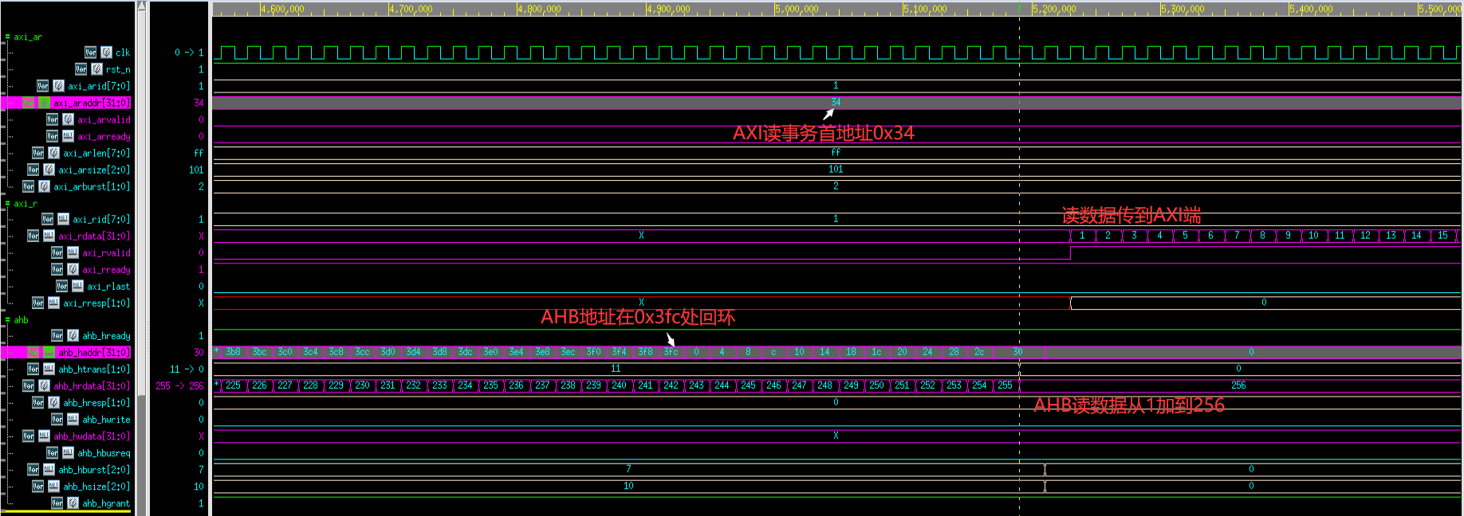

**图 43 桥接器读WRAP 256波形**

### 5.9.2 incr/wrap写传输

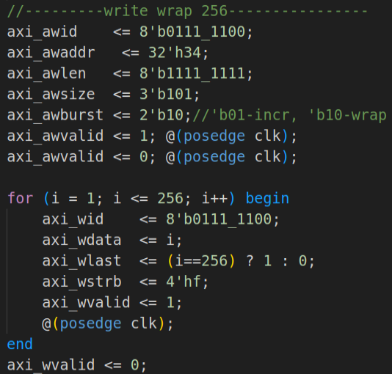在testbench中向AXI2AHB模块的AXI端口输入写地址为32’h34、写LEN为8’b11111111、awburst为2’b10-WRAP / 2’b01-INCR，然后AXI端口发送写数据1-256。写WRAP256的波形如下**图 44**所示。

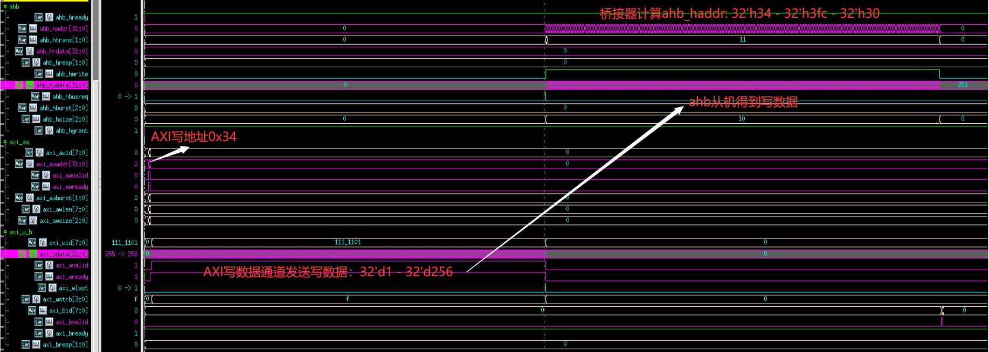

**图 44 桥接器写WRAP256波形**

写INCR256的波形如下**图 45**所示。

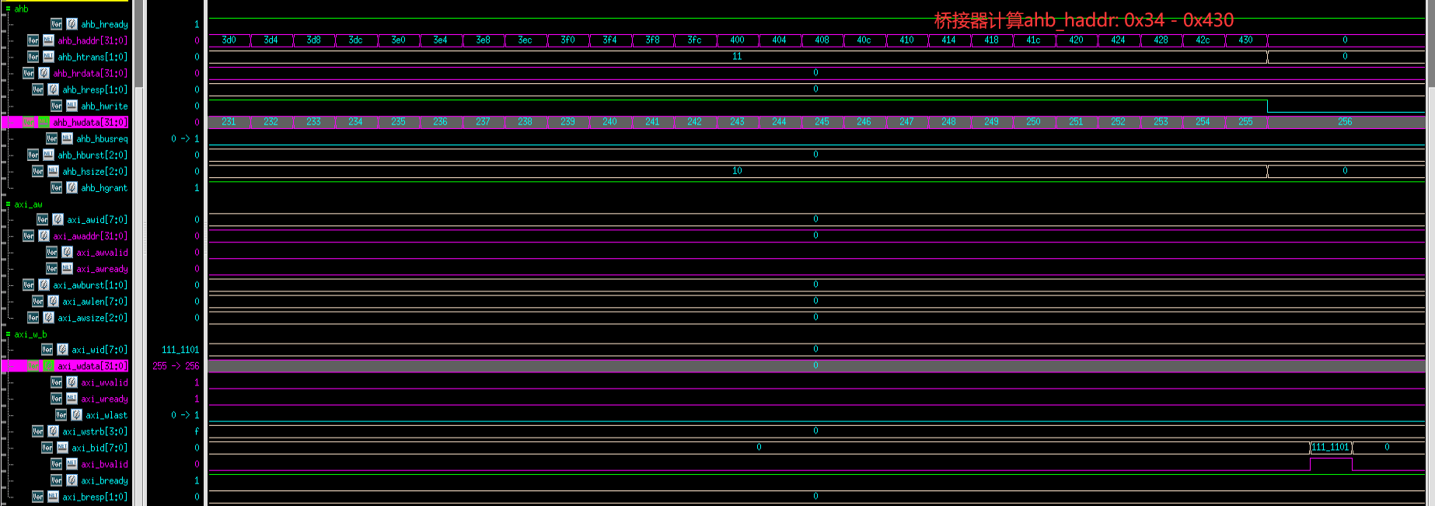

**图 45 桥接器写INCR256波形**

### 5.9.3 乱序/交织数据传输

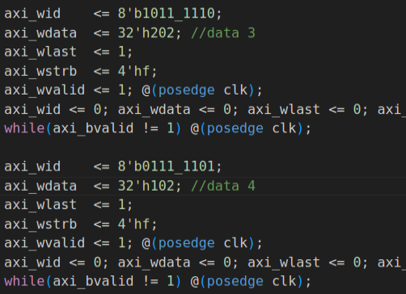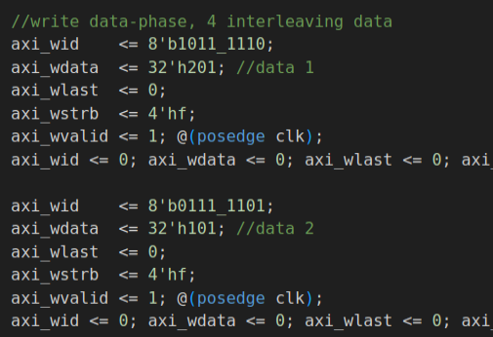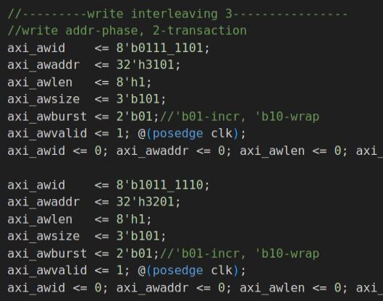在testbench中先给出两笔写事务的写地址，接着交织的给出两笔事务的4个写数据，观察AHB接口能否正确传送这两笔事务。如**图 46**所示。

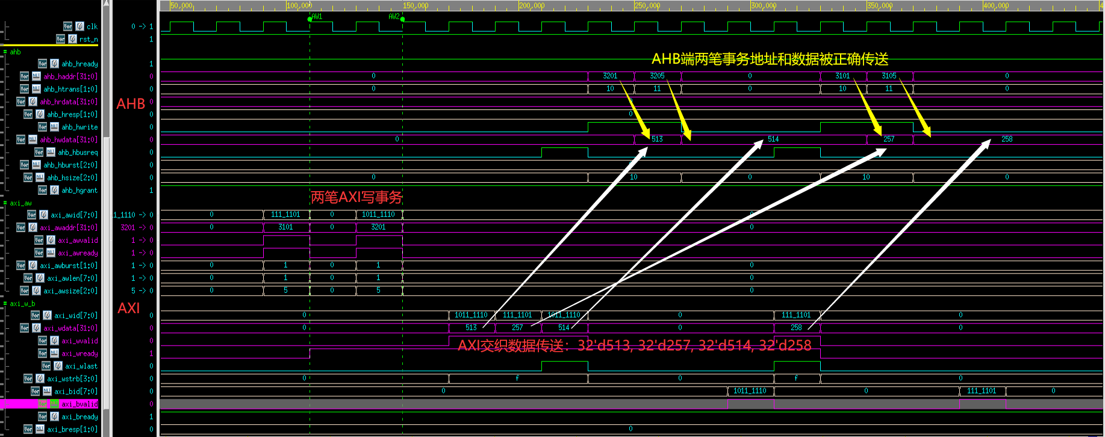

图 46 桥接器接收交织数据波形

## 5.10 跨4K边界处理验证

在tb中发出一笔起始地址32’h1ff0，突发长度8’h1f的跨4K边界事务，观察slv端口是否出现被拆分的两笔事务出来，如下**图 47**所示。

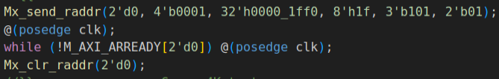

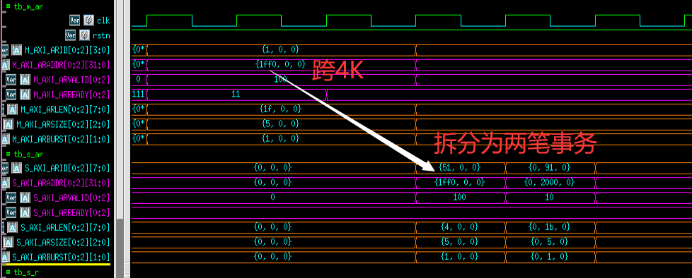

图 47 跨4K边界处理验证

## 5.11 APB Config验证

这里验证了主机在发送写事务后通过APB接口读取模块中相应寄存器的功能，以及通过APB接口配置仲裁器类型的功能。具体验证结果见**图 48**。

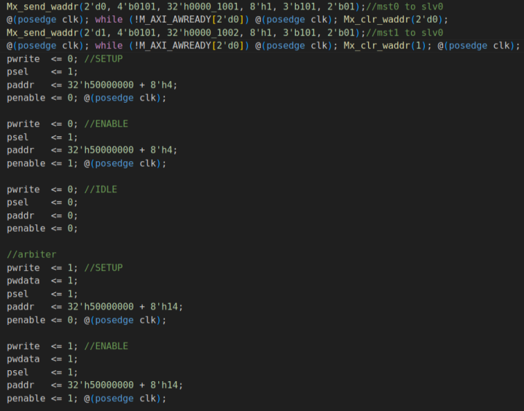

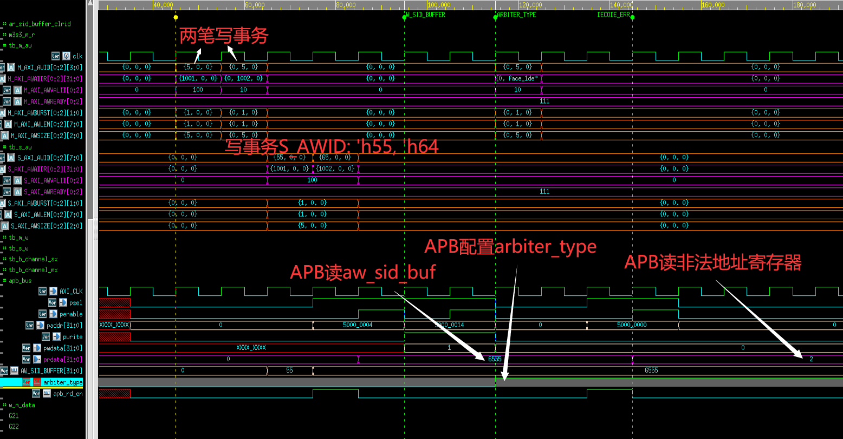

**图 48 APB读sid_buffer和非法地址寄存器**

# 6 UVM验证--模块功能和完整性测试

UVM验证实现了AXI交叉矩阵模块的功能测试和系统完整性测试，对代码覆盖率和功能覆盖率进行了收集和提升，最终的代码覆盖率达到98.07%，功能覆盖率达到100%**。**

## 6.1 UVM验证结构

为了验证设计的完整性和功能的正确性，我们基于Systemverilog和UVM验证方法学，使用Vcs和Verdi工具搭建了验证平台。验证框架如**图 49**所示**，**验证环境分为Master/Slave agent**，**其中包含Driver，Monitor，Sequencer三个组件**。**其中，AXI Master Driver和AXI Slave Driver按照AXI协议的要求模拟AXI Master和Slave将地址和数据等信号驱动到DUT上，驱动的控制信号和数据由uvm_analysis_port进行收集和分析，得到的数据和信号由相应的Monitor模块监测收集后放入Scoreboard中进行比较。具体描述如下：

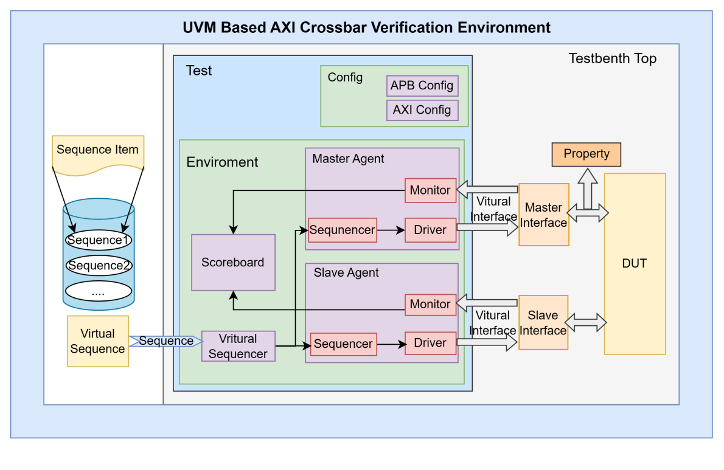

图 49 **验证结构框图**

**1、接口（axi_interface）：**包含了AXI Crossbar中 3个Master和3个Slave的五个通道的所有信号。

**2、测试激励(axi_Sequence)：**包含brust传输、读写outstanding、最大outstanding、读写out of order、读写Interleaving，轮询仲裁器、路由器、主从机间连接性验证等功能的定向测试激励和随机测试激励，由挂载在axi_environment的axi_virtual sequencer进行调度形成相应的test case。**图 50**展示了随机写测试的实现逻辑，i是0-2中的随机数，代表对应的主机，然后根据ADDR和AWID按照随机到的x的值来驱动相应的从机，经过多次随机后，整个交叉矩阵的写操作和相应仲裁器、路由器都被执行到，从而验证了其整个模块的功能完整性。其余的sequence实现的逻辑与上文讲的tb中的测试类似，区别在于引入了大量的随机测试，这部分不再赘述。

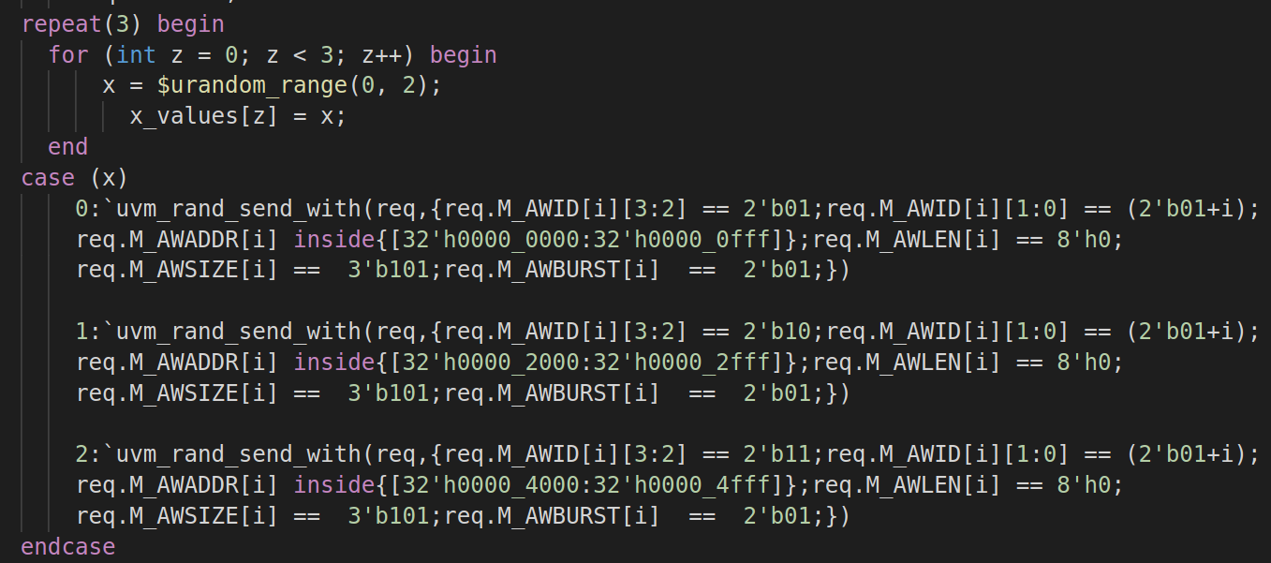

图 50 随机写测试的实现逻辑

**3、Driver（axi_master/slave driver）：**Driver的功能是按照AXI协议的时序要求模拟AXI主机/从机向DUT发送激励。如**图 51**所示，Driver主要进程有两个，一个是为了获取功能覆盖率，另一个是我们主要实现的部分，也就是向DUT发送激励。先将Mater和Slave的读写地址通道的信号驱动完成，另一个并行进程将读写的数据以及响应驱动到AXI总线上，紧接着是驱动写响应接收有效信号，以上写的过程就完成了，具体的实现逻辑如**图 52**所示，读操作的过程同理，并且我们预留了两个analysis port用于信号的分析和传递。因为我们的DUT是AXI交叉矩阵，因此读写操作是基于AXI协议的Master和Slave两者读写响应通道的握手信号来驱动相应通道的信号。

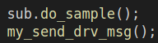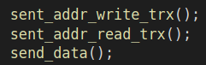

图 51 driver的读写驱动任务和覆盖率的收集

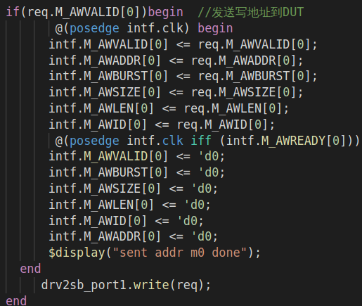 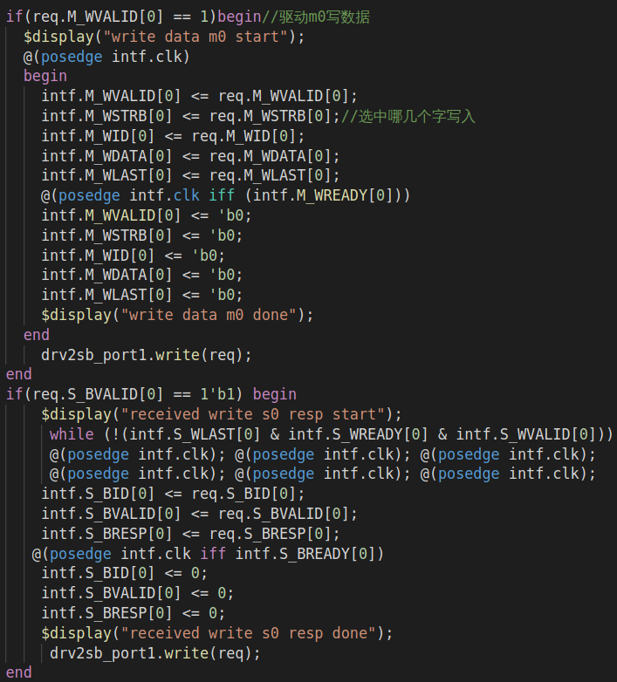

图 52 写地址、写数据、写响应的驱动逻辑

**4、Monitor（axi_master/slave monitor）：**Monitor的主要职责就是监控AXI总线上数据和控制信号的变化，以写操作为例，如**图 53**所示，由于在Master写数据时，我们已经向scoreboard发送过一个包含写入数据的包，因此这里的监测重点就是从该地址读出的数据(写入Salve中的数据)，可见其就是在Slave写数据通道握手成功后，将写数据通道的信号写入相应的事务包中，最终打包发往Scoreboard，其中最重要的数据就是Salve写入的数据WDATA，这将在Sscoreboard中和Master的WDATA去比较，读操作同理。

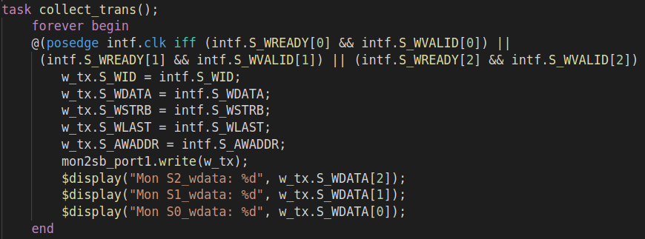

图 53 monitor的写监测任务

**5、Scoreboard：**对交叉矩阵当中不同Master和Slave写入的数据和读出的数据进行比较。**图 54 和图 55** 分别展示了 uvm analysis port和export的连接和scoreboard数据比较逻辑，由于总线只涉及到信号传输，驱动逻辑完全按照AXI协议来执行，并且通过定向测试我们由波形图知道设计的读写功能完全正确，analysis port已经完成了覆盖率的收集，初期进行测试时我们已经验证了scoreboard的正确性，但是由于交叉矩阵需要考虑的情况过多，因此在实际验证过程当中并未使用对比过程，如果有需要会进一步完善。

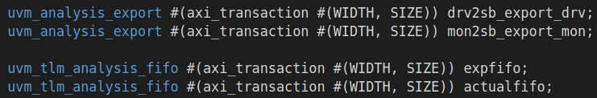

图 54 uvm analysis port和export的连接

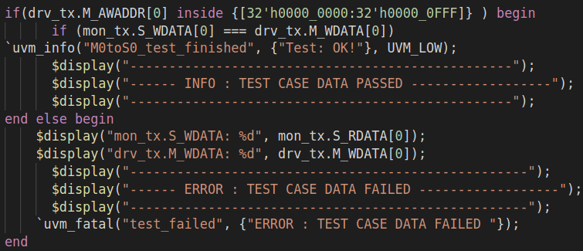

图 55 scoreboard数据比较逻辑

## 6.2 UVM验证结果

如**图 56、图 57**所示，我们使用uvm_subscriber组件设置了功能覆盖点包含ADDR、LEN、Burst、Size信号的功能覆盖组和握手信号，地址信号、数据信号有关时序等断言，所有的断言和覆盖点均被采集到并且成功通过。如**图 58**所示，我们进行了包含brust传输、读写outstanding、最大outstanding、读写out of order、读写Interleaving，轮询仲裁器、路由器、主从机间连接性验证等功能的定向测试和大量的随机测试，所有测试用例均pass，验证了设计的完整行与合理性。

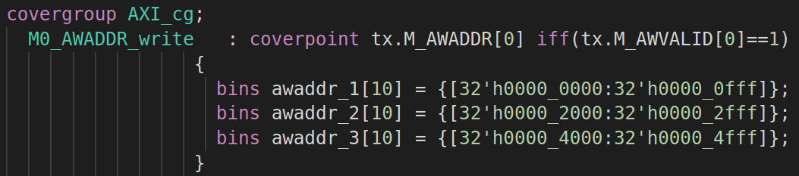

图 56覆盖组的设置

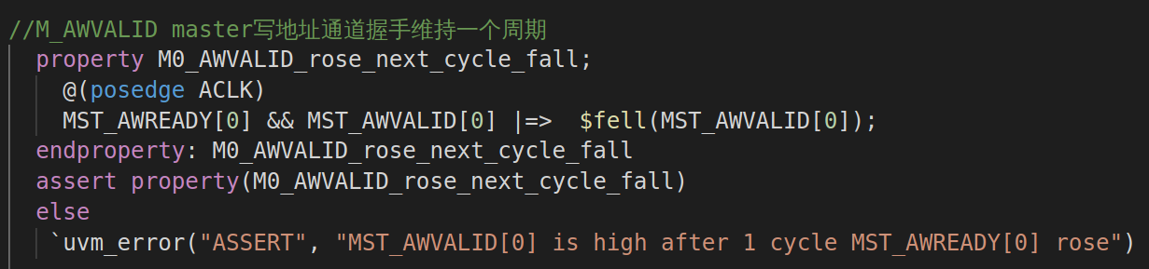

图 57 断言的设置

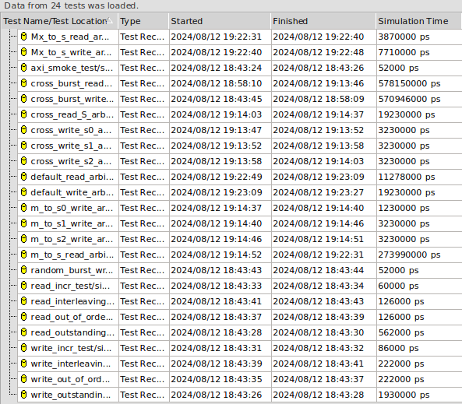

图 58 验证的测试用例

代码覆盖率的组成包括以下几部分：

行覆盖率（line coverage）：记录程序的各行代码被执行的情况。

跳转覆盖率（toggle coverage）：记录单bit信号变量的值为0/1跳转情况，如从0到1，或者从1到0的跳转。

状态机覆盖率（FSM coverage）：用来记录状态机的各种状态被进入的次数以及状态之间的跳转情况。

条件覆盖率（condition coverage）：记录各个条件中的逻辑操作数被覆盖的情况。

分支覆盖率（branch coverage）：又称路径覆盖率（path coverage），指在if，case，for，forever，while等语句中各个分支的执行情况。

本项目为了验证AXI交叉矩阵的时序正确性，进行的断言包括：

1.写地址通道握手维持一个周期：在时钟上升沿看到握手成功后，下一时钟沿两个握手信号都要拉低

2.AWVALID信号有效期间，地址保持稳定：时钟上升沿监测到AWVALID信号拉高后，将地址赋值给一个常量，然后立即检查，在AWVALID拉高期间，地址是不是一直保持这个常量，也就是地址是不是保持稳定。

3.写数据在WVALID信号拉高期间保持稳定：类似于断言2

4.写响应握手维持一个周期：类似于断言1，

5.读地址通道握手维持一个周期：类似于断言1，

6.读地址通道握手成功期间，地址保持稳定，类似于断言2

7.读数据发生在读地址通道握手断开以后，类似于断言3，

8.读数据在RVALID信号拉高期间保持稳定，类似于断言2.

我们对三主三从的AXI交叉矩阵的验证结果得到的覆盖率如**图 59、图 60**所示，每一项的结果分别为：行覆盖率：97.72% ；翻转覆盖率：97.99%；状态机覆盖率：100%；条件覆盖率：92.98%；分支覆盖率：99.71% ；断言覆盖率：100%。

最终得到整体的验证结果为：代码覆盖率达到了98.07%，功能覆盖率100%，断言覆盖率：100%！

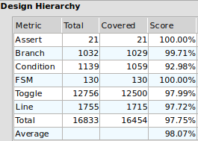

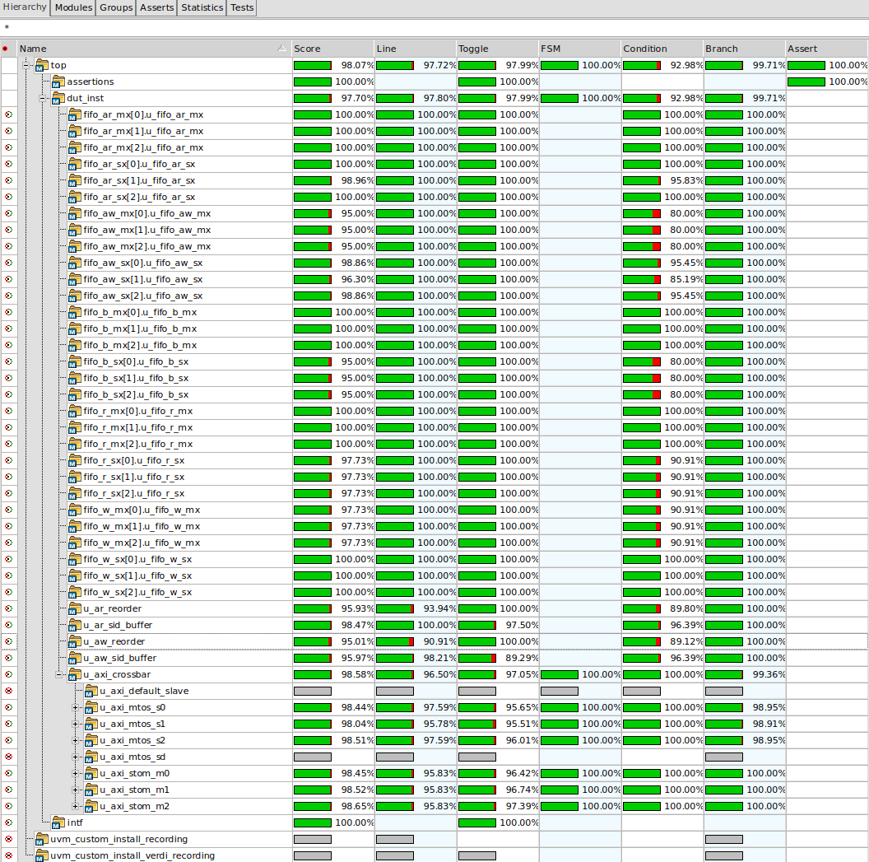

图 59**代码覆盖率验证结果**

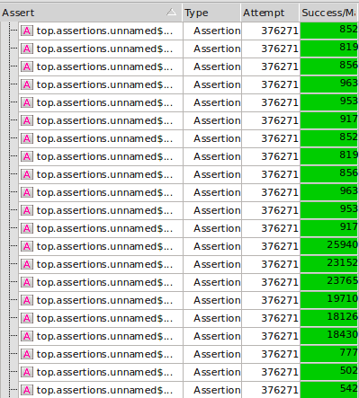 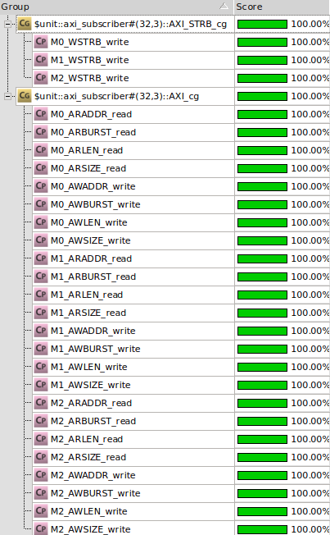

图 60 **功能点覆盖率和断言覆盖率验证结果**

# 7 逻辑综合与物理实现

本设计使用开源工具OpenRoad-flow-scripts(ORFS)和45nm开源工艺库nangate45进行逻辑综合与物理实现。ORFS 使用 tcl 脚本实现完全自动化的 RTL-to-GDS Flow，输入为设计的RTL级verilog文件以及相关的约束文件，输出为netlist网表、GDS版图、def和spef等文件。各阶段所使用的工具如下**表 10**所示。

**表 10 逻辑综合与物理实现所使用工具**

|  |  |  |  |
| --- | --- | --- | --- |
| **Stage** | **EDA Tools** | **Script** | **Output** |
| Synthesis | Yosys | synth.tcl | 1_synth.v |
| Floorplan | Initialize Floorplan | floorplan.tcl  io_placement_random.tcl  tdms_place.tcl  tapcell.tcl  pdn.tcl | 2_1_floorplan.odb  2_2_floorplan_io.odb  2_4_floorplan_macro.odb  2_5_floorplan_tapcell.odb  2_6_floorplan_pdn.odb  **2_floorplan.odb** |
| Placement | Global - RePlAce  Detail - OpenDP | global_place_skip_io.tcl  io_placement.tcl  global_place.tcl  resize.tcl  detail_place.tcl | 3_1_place_gp_skip_io.odb  3_2_place_iop.odb  3_3_place_gp.odb  3_4_place_resized.odb  3_5_place_dp.odb  **3_place.odb** |
| CTS | TrintonCTS | cts.tcl  fillcell.tcl | 4_1_cts.odb  4_2_cts_fillcell.odb  **4_cts.odb** |
| Route | Global - Fast Route  Detail - TritonRoute | global_route.tcl  detail_route.tcl | 5_1_grt.odb  5_2_route.odb  **5_route.odb** |
| Finish | DRC&LVS - KLayout | density_fill.tcl  generate_abstract.tcl  klayout.tcl | **6_final.v**  6_final.sdc  **6_final.def**  **6_final.spef**  **6_final.odb**  **6_final.gds** |
| Others | PDK - lib, cdl, gds, lef  STA - OpenSTA | - | - |

详细的tcl文件内容以及本设计产生的输出文件放置在所提交工程文件的phy_ implement/Scripts文件夹中，如有需要请评委老师移步查看。

## 7.1 版图结果与面积分析

目前阶段本团队将除axi2ahb.v模块以外的所有模块进行了后端的流程。所设计的版图如下**图 61**所示，面积为0.050748平方毫米（折算tsmc65工艺库的面积为0.11mm2）。

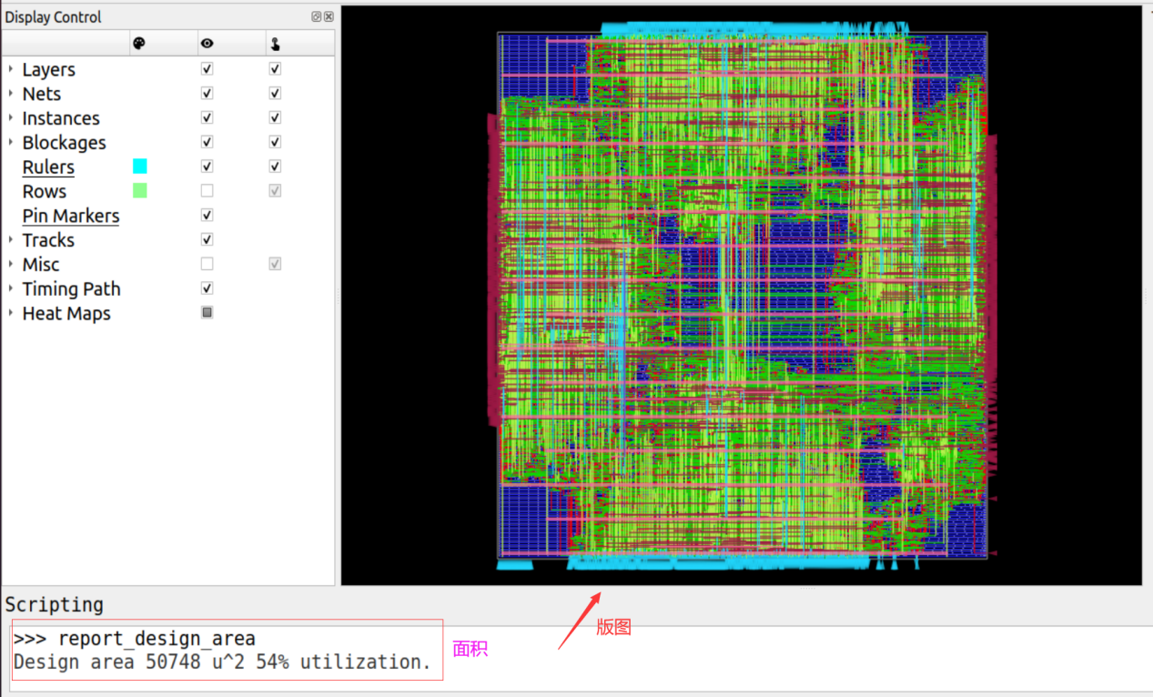

**图 61 GDS版图**

由于本团队使用的是45nm工艺库，赛题建议使用tsmc65工艺库，并且最终要比较各个参赛团队的版图面积，于是我们在此计算等效gds面积来方便评委老师比较。这里统计了两个工艺库中标准单元的平均面积，计算了平均面积的倍数关系，并用此倍数关系保守计算等效面积，如下所述，结果为0.11mm2。

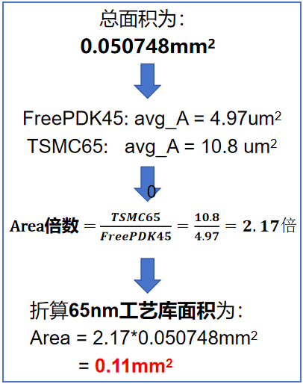

## 7.2 时序与功耗结果

### 7.2.1 时序分析

下**图 62**为时序分析得到的本设计的建立时间和保持时间裕量，其中最差建立时间裕量为1.252ns，最差保持时间裕量为0.088ns。

**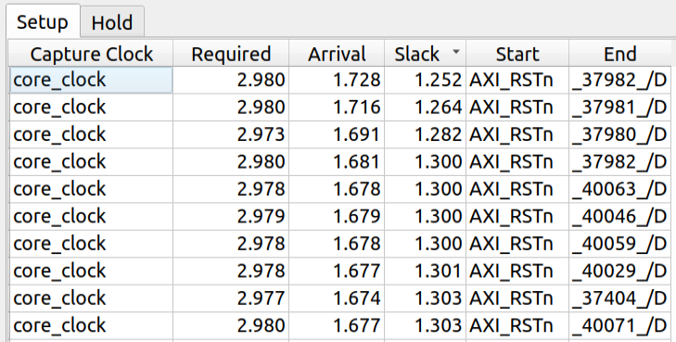****图 62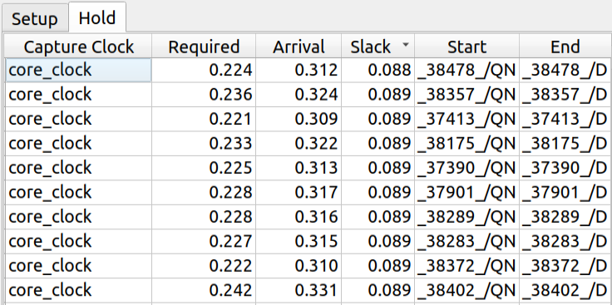 建立时间与保持时间裕量**

本设计的sdc约束中设置的时钟周期为2.8ns，sdc文件如下**图 63**所示。因此可以计算出本设计所能达到的最大工作时钟频率约为464.68MHz。

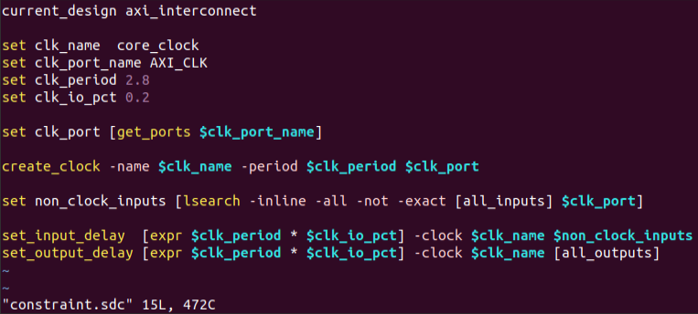

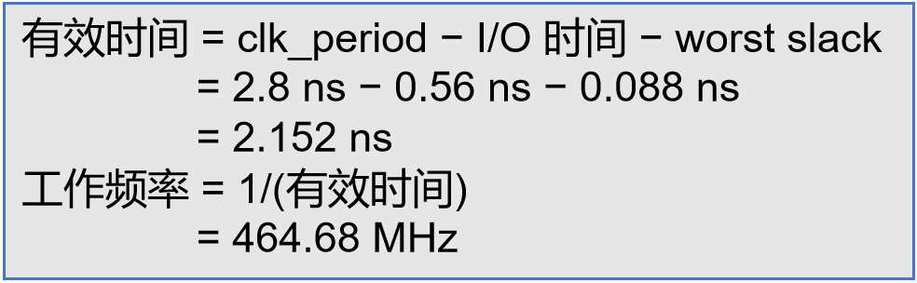

**图 63 SDC约束与工作频率**

### 7.2.2 功耗分析

由于功耗与信号的活动率和工作时间是强相关的，评估功耗的方式有根据vcd波形文件分析、根据端口活动率分析等方法，在这里我们采用设置活动率的方法来进行平均功耗分析。

如下**图 64**所示，TCL中使用PDK中典型工艺角的lib文件、布局布线后的网表文件、sdc文件和spef文件作为输入，并设置输入端口活动率为10%进行功耗分析。结果显示本设计的总功耗为50.4mW。

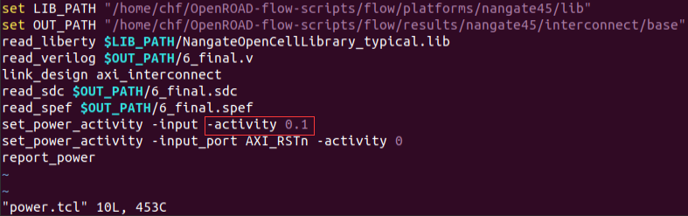

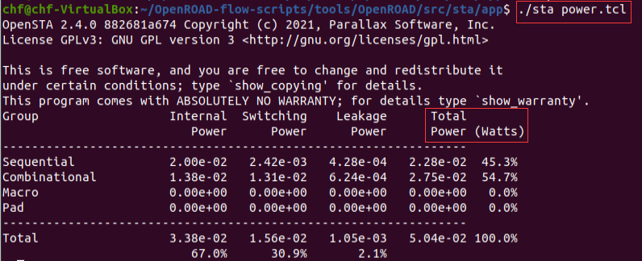

**图 64 功耗分析TCL脚本和结果**

## 7.3 DRC&LVS验证

使用KLayout软件和PDK中的drc_rul文件对所设计的版图进行DRC验证，验证结果DRC PASS，如下**图 65**所示。

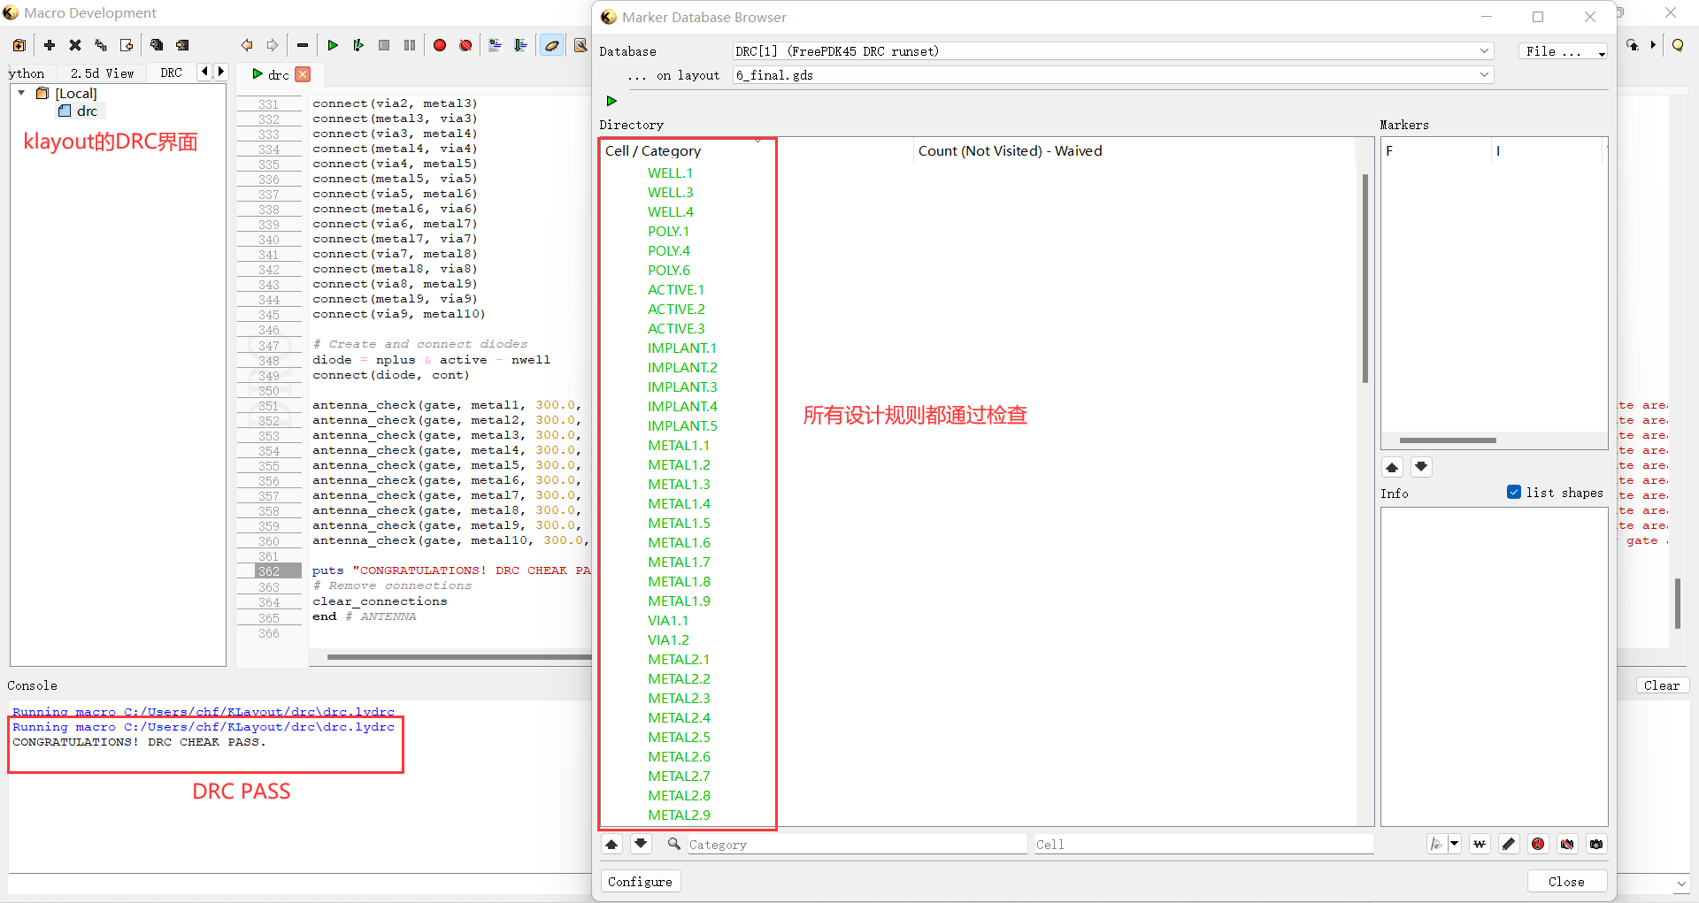

图 65 DRC验证结果

使用KLayout软件和PDK中的lvs_rul文件对所设计的版图进行LVS验证，验证结果LVS PASS，如下**图 66**所示。

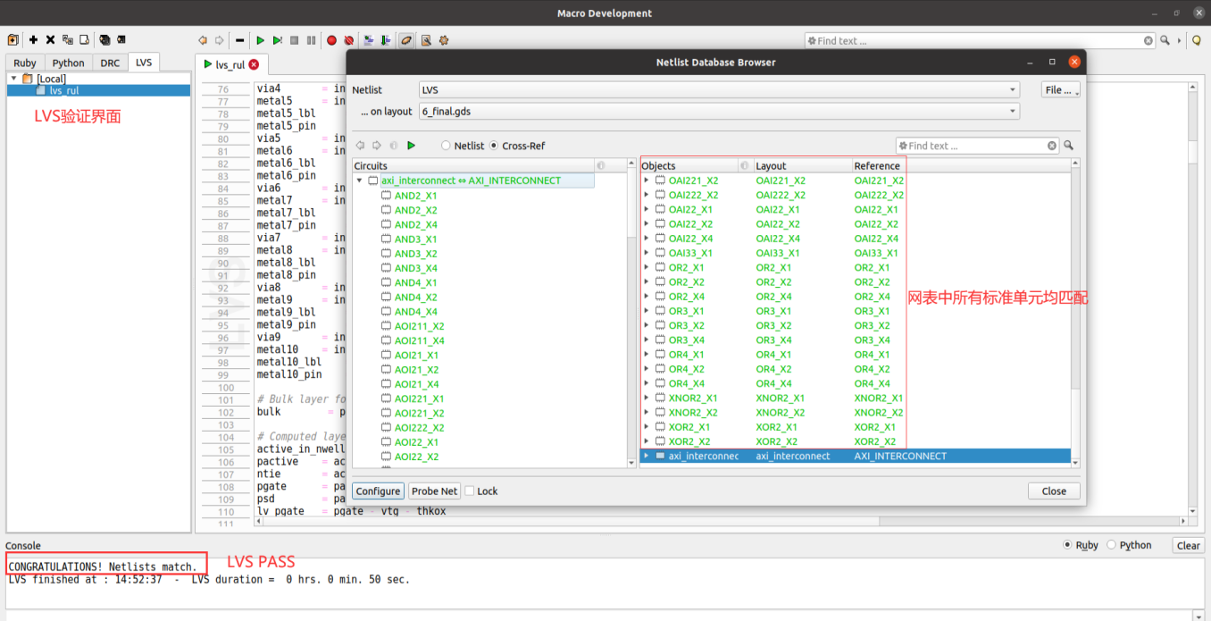

**图 66 LVS验证结果**

# 8 总结与展望

本设计目前完成了全国总决赛所要求的所有任务点，并且也探索了赛题之外的问题，比如default_slave的设计、可配置性（自动化生成脚本、仲裁器、slave通道）、UVM验证等。总的来说，我们团队每一位队员都能够认真对待赛题，齐心协力，力争上游，共同探讨解题思路与方案。本项目不仅极大地锻炼了每位队员的专业技能，还促进了团队协作、创新思维及问题解决能力的全面提升，希望能我们够取得好的成果。

以上为本文档所有内容。

# 附录 - 文件列表

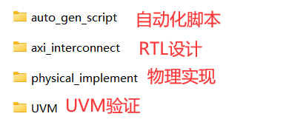

/axi_interconnect/ 文件夹中除编译产生文件外的文件结构：

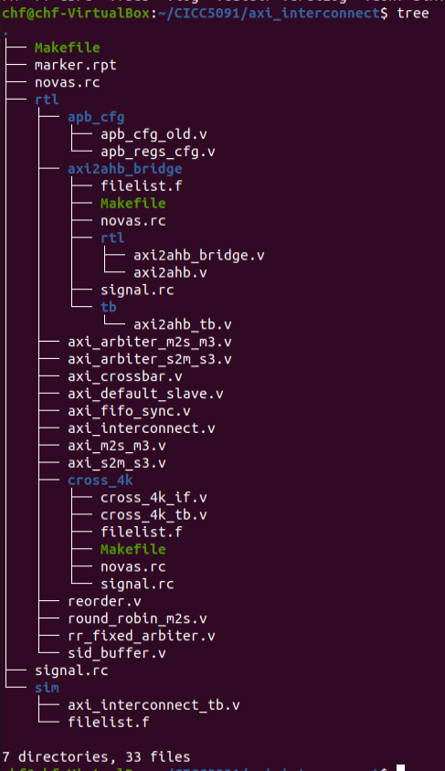

/physical_implement/ 文件夹中子文件夹结构：

